

МЧС РОССИИ

ГЛАВНОЕ УПРАВЛЕНИЕ МИНИСТЕРСТВА РОССИЙСКОЙ ФЕДЕРАЦИИ

ПО ДЕЛАМ ГРАЖДАНСКОЙ ОБОРОНЫ, ЧРЕЗВЫЧАЙНЫМ СИТУАЦИЯМ

И ЛИКВИДАЦИИ ПОСЛЕДСТВИЙ СТИХИЙНЫХ БЕДСТВИЙ

ПО ХАНТЫ-МАНСИЙСКОМУ АВТОНОМНОМУ ОКРУГУ-ЮГРЕ

МЕТОДИЧЕСКИЕ РЕКОМЕНДАЦИИ

ПО ПОДГОТОВКЕ НАСЕЛЕНИЯ В ОБЛАСТИ
ГРАЖДАНСКОЙ ОБОРОНЫ

Ханты-Мансийск – 2016

УТВЕРЖДАЮ
Начальник Главного управления
МЧС России по Ханты-Мансийскому
автономному округу – Югре
полковник внутренней службы

__________п/п_______________ А.А. Тиртока
« 11 » _____марта_________ 2016 г.

МЕТОДИЧЕСКИЕ РЕКОМЕНДАЦИИ

ПО ПОДГОТОВКЕ НАСЕЛЕНИЯ В ОБЛАСТИ
ГРАЖДАНСКОЙ ОБОРОНЫ

Подготовлены:

Управлением гражданской защиты

Главного управления МЧС России по ХМАО-Югре

Ханты-Мансийск - 2016

 | СОДЕРЖАНИЕ | Стр.
1. | Введение  Нормативно-правовая база подготовки | 4  4
2. | Организация и формы подготовки | 5
2.1. | Основные задачи подготовки | 5
2.2. | Формы обучения в области гражданской обороны (по группам | 5
 | обучаемых)
2.3. | Повышение квалификации в области гражданской обороны | 7
2.4. | Организации и осуществления обучения населения в области | 8
 | гражданской обороны
3.  3.1. | Организация обучения в УМЦ и на курсах гражданской обороны  Должностные лица и специалисты гражданской обороны | 10  11
3.2. | Продолжительность обучения, учебный процесс | 16
3.3. | Средства обеспечения курса обучения | 17
4. | Организация обучения личного состава НАСФ | 17
4.1. | Подготовка НАСФ включает | 17
4.2. | Личный состав НАСФ | 18
4.3. | Средства обеспечения курса обучения | 19
5.  5.1.  5.2.  5.3. | Организация обучения личного состава спасательных служб  Подготовка спасательных служб включает  Личный состав спасательных служб  Средства обеспечения курса обучения | 19  19  21  21
6.  6.1.  6.2.  7. | Организация обучения работающего населения  Работающее население  Средства обеспечения курса обучения  Организация подготовки неработающего населения | 24  25  26  27
 | ПРИЛОЖЕНИЯ:
1. | Модули, обязательные для изучения должностных лиц и специалистов | 30
 | гражданской обороны
2. | Содержание тем занятий по курсу обучения должностных лиц | 42
 | и специалистов гражданской обороны
3. | Модули базовой и специальной подготовки НАСФ | 55
4. | Содержание тем занятий, включенных в модуль базовой и | 57
 | специальной подготовки НАСФ
5. | Модули базовой и специальной подготовки спасательных служб | 64
6. | Подготовка работающего населения в области ГО и ЧС | 68
7. | Содержание тем занятий, рекомендованных для обучения работающего населения | 69

ВВЕДЕНИЕ

Методические рекомендации по подготовке населения в области гражданской обороны (далее – методические рекомендации) разработаны отделом взаимодействия с муниципальными образованиями, подготовки руководящего состава управления гражданской защиты Главного управления в соответствии с Постановления Правительства Российской Федерации от 02 ноября 2000 года № 841 «Об организации обучения населения в области гражданской обороны» и Примерными программами утвержденными Министром МЧС России В.А. Пучковым от 28.11.2013 № 2-4-87-36-14 с целью обеспечения единого методического подхода федеральных органов исполнительной власти, органов исполнительной власти субъектов Российской Федерации, органов местного самоуправления и организаций.
Рекомендации разработаны для оказания практической помощи при решении комплекса организационных, правовых и экономических мероприятий, проводимых органами местного самоуправления в процессе подготовки населения в области гражданской обороны.

1. НОРМАТИВНО-ПРАВОВАЯ БАЗА ОБУЧЕНИЯ.

Подготовка должностных лиц гражданской обороны, личного состава организаций, населения Ханты-Мансийского автономного округа – Югры в области гражданской обороны осуществляется в соответствии с требованиями:
- Федерального закона Российской Федерации от 12 февраля 1998 года № 28–ФЗ «О гражданской обороне»;
- Постановления Правительства Российской Федерации от 02 ноября 2000 года № 841 «Об организации обучения населения в области гражданской обороны»;
- Приказов МЧС Российской Федерации от 13.11.2006 № 646 «Об утверждении перечня должностных лиц и работников гражданской обороны, проходящих переподготовку или повышение квалификации в образовательных учреждениях Министерства Российской Федерации по делам гражданской обороны, чрезвычайным ситуациям и ликвидации последствий стихийных бедствий, в образовательных учреждениях дополнительного профессионального образования федеральных органов исполнительной власти и организаций, в учебно-методических центрах по гражданской обороне и чрезвычайным ситуациям субъектов Российской Федерации и на курсах гражданской обороны муниципальных образований»; от 19.01.2004 № 19 «Об утверждении перечня уполномоченных работников, проходящих переподготовку или повышение квалификации в учебных заведениях Министерства Российской Федерации по делам гражданской обороны, чрезвычайным ситуациям и ликвидации последствий стихийных бедствий, учреждениях повышения квалификации федеральных органов исполнительной власти и организаций, учебно-методических центрах по гражданской обороне и чрезвычайным ситуациям субъектов Российской Федерации и на курсах гражданской обороны муниципальных образований»
- Постановления Губернатора Ханты-Мансийского автономного округа – Югры от 11.01.2009 № 1 «Об утверждении положения об организации и ведении гражданской обороны в Ханты-Мансийском автономном округе - Югре»;
- Постановления Правительства Ханты-Мансийского автономного округа – Югры от 30 июня 2006 № 144-п «Об организации подготовки и обучения населения Ханты-Мансийского автономного округа – Югры»;
- Организационно-методических указаний по подготовке населения Российской Федерации в области гражданской обороны, защиты от чрезвычайных ситуаций, обеспечения пожарной безопасности и безопасности людей на водных объектах на 2016-2020 годы.

2. ОРГАНИЗАЦИЯ И ФОРМЫ ПОДГОТОВКИ.

2.1. Основные задачи обучения:
- изучение способов защиты от опасностей, возникающих при ведении военных действий или вследствие этих действий, порядка действий по сигналам оповещения, приемов оказания первой медицинской помощи, правил пользования коллективными и индивидуальными средствами защиты;
- совершенствование навыков по организации и проведению мероприятий по гражданской обороне;
- выработка умений и навыков для проведения аварийно-спасательных и других неотложных работ;
- овладение личным составом нештатных аварийно-спасательных формирований и спасательных служб (далее именуются - НАСФ и службы) приемами и способами действий по защите населения, материальных и культурных ценностей от опасностей, возникающих при ведении военных действий или вследствие этих действий, а также при возникновении чрезвычайных ситуаций природного и техногенного характера.

2.2. Формы обучения в области гражданской обороны
(по группам обучаемых):
1. Руководители федеральных органов исполнительной власти, органов исполнительной власти субъектов Российской Федерации, главы муниципальных образований, исполняющие полномочия председателей представительных органов муниципальных образований:
а) самостоятельная работа с нормативными документами по вопросам организации, планирования и проведения мероприятий по гражданской обороне;
б) изучение своих функциональных обязанностей по гражданской обороне;
в) личное участие в учебно-методических сборах, учениях, тренировках и других плановых мероприятиях по гражданской обороне.
2. Главы местных администраций, руководители организаций, должностные лица и работники гражданской обороны:
а) самостоятельная работа с нормативными документами по вопросам организации, планирования и проведения мероприятий по гражданской обороне;
б) дополнительное профессиональное образование или курсовое обучение в области гражданской обороны в организациях, осуществляющих образовательную деятельность по дополнительным профессиональным программам в области гражданской обороны, находящихся в ведении Министерства Российской Федерации по делам гражданской обороны, чрезвычайным ситуациям и ликвидации последствий стихийных бедствий, других федеральных органов исполнительной власти, в других организациях, осуществляющих образовательную деятельность по дополнительным профессиональным программам в области гражданской обороны, в том числе в учебно-методических центрах, а также на курсах гражданской обороны и в других организациях;
в) участие в учениях, тренировках и других плановых мероприятиях по гражданской обороне.
3. Личный состав формирований и служб:
а) курсовое обучение руководителей формирований и служб в организациях, находящихся в ведении Министерства Российской Федерации по делам гражданской обороны, чрезвычайным ситуациям и ликвидации последствий стихийных бедствий, других федеральных органов исполнительной власти, в учебно-методических центрах и на курсах гражданской обороны, а также в других организациях;
б) проведение занятий с личным составом формирований и служб по месту работы;
в) участие в учениях и тренировках по гражданской обороне.
4. Работающее население:
а) проведение занятий по месту работы;
б) участие в учениях, тренировках и других плановых мероприятиях по гражданской обороне;
в) индивидуальное изучение способов защиты от опасностей, возникающих при ведении военных действий или вследствие этих действий.
5. Обучающиеся в общеобразовательных организациях, профессиональных организациях и организациях высшего образования:
а) обучение (в учебное время) по курсу «Основы безопасности жизнедеятельности" и дисциплине "Безопасность жизнедеятельности»;
б) участие в учениях и тренировках по гражданской обороне;
в) чтение памяток, листовок и пособий, прослушивание радиопередач и просмотр телепрограмм по тематике гражданской обороны.
6. Неработающее население (по месту жительства):
а) посещение мероприятий, проводимых по тематике гражданской обороны (беседы, лекции, вечера вопросов и ответов, консультации, показ учебных фильмов и др.);
б) участие в учениях по гражданской обороне;
в) чтение памяток, листовок и пособий, прослушивание радиопередач и просмотр телепрограмм по тематике гражданской обороны.

2.3. Повышение квалификации в области гражданской обороны.

Повышение квалификации руководителей организаций, должностных лиц и работников гражданской обороны проводится не реже одного раза в 5 лет, повышение квалификации преподавателей курса «Основы безопасности жизнедеятельности» и дисциплины «Безопасность жизнедеятельности» организаций, осуществляющих образовательную деятельность, - не реже одного раза в 3 года. Для данных категорий лиц, впервые назначенных на должность, повышение квалификации в области гражданской обороны в течение первого года работы является обязательным.
Обучение групп населения, указанных в пунктах 1 и 2 подраздела 2.2. настоящих рекомендаций, в организациях, осуществляющих образовательную деятельность по дополнительным профессиональным программам в области гражданской обороны, в том числе в учебно-методических центрах, а также в организациях по месту работы граждан и на курсах гражданской обороны по программам курсового обучения в области гражданской обороны осуществляется по соответствующим программам, разрабатываемым организациями, осуществляющими образовательную деятельность, и другими организациями на основе соответственно примерных дополнительных профессиональных программ в области гражданской обороны и примерных программ курсового обучения в области гражданской обороны, утверждаемых Министерством Российской Федерации по делам гражданской обороны, чрезвычайным ситуациям и ликвидации последствий стихийных бедствий.
Обучение в области гражданской обороны лиц, обучающихся в организациях, осуществляющих образовательную деятельность по основным общеобразовательным программам (кроме образовательных программ дошкольного образования), образовательным программам среднего профессионального образования и образовательным программам высшего образования (кроме программ подготовки научно-педагогических кадров в аспирантуре (адъюнктуре), программ ординатуры, программ ассистентуры- стажировки), осуществляется в соответствии с федеральными государственными образовательными стандартами и с учетом соответствующих примерных основных образовательных программ.

Совершенствование знаний, умений и навыков населения в области гражданской обороны осуществляется в ходе проведения командно-штабных, тактико-специальных и комплексных учений и тренировок.
Командно-штабные учения продолжительностью до 3 суток проводятся в федеральных органах исполнительной власти и органах исполнительной власти субъектов Российской Федерации 1 раз в 2 года, в органах местного самоуправления - 1 раз в 3 года, в организациях - 1 раз в год продолжительностью до 1 суток.
Тактико-специальные учения продолжительностью до 8 часов проводятся с участием аварийно-спасательных служб и аварийно спасательных формирований (далее именуются – формирования) организаций 1 раз в 3 года, с участием формирований постоянной готовности – 1 раз в год.
Комплексные учения продолжительностью до 2 суток проводятся 1 раз в 3 года в муниципальных образованиях и организациях, имеющих опасные производственные объекты, а также в лечебно-профилактических учреждениях, имеющих более 600 коек. В других организациях - 1 раз в 3 года продолжительностью до 8 часов.
Объектовые тренировки проводятся 1 раз в год в организациях продолжительностью до 8 часов.
Контроль за проведением учений и тренировок осуществляется соответствующими должностными лицами органов местного самоуправления и организаций в пределах предоставленных им полномочий по управлению гражданской обороной.

2.4. Организации и осуществления обучения населения в области гражданской обороны

Федеральные органы исполнительной власти:
планируют и осуществляют мероприятия по обучению должностных лиц и работников гражданской обороны, а также других сотрудников центральных аппаратов этих органов;
осуществляют организационно-методическое руководство и контроль за обучением руководителей, работников и личного состава формирований и служб организаций, находящихся в ведении этих органов;
участвуют в разработке федеральных государственных образовательных стандартов, примерных основных образовательных программ учебного предмета «Основы безопасности жизнедеятельности» и учебной дисциплины «Безопасность жизнедеятельности»;
организуют обучение по дисциплине "Безопасность жизнедеятельности" студентов организаций, осуществляющих образовательную деятельность по образовательным программам среднего профессионального образования и образовательным программам высшего образования и находящихся в ведении этих органов;
организуют и осуществляют информирование населения и пропаганду знаний в области гражданской обороны;
Органы исполнительной власти субъектов Российской Федерации:
планируют обучение населения в области гражданской обороны;
организуют изучение в организациях, осуществляющих образовательную деятельность по образовательным программам основного общего и среднего общего образования, курса «Основы безопасности жизнедеятельности», а в организациях, осуществляющих образовательную деятельность по профессиональным образовательным программам и находящихся в сфере ведения этих органов, - дисциплины «Безопасность жизнедеятельности»;
создают и оснащают учебно-методические центры или другие организации, осуществляющие образовательную деятельность по дополнительным профессиональным программам в области гражданской обороны, а также организуют их деятельность;
организуют и проводят учебно-методические сборы, учения, тренировки и другие плановые мероприятия по гражданской обороне;
организуют и осуществляют информирование населения и пропаганду знаний в области гражданской обороны;
организуют издание (в том числе и на языках народов Российской Федерации) учебной литературы и наглядных пособий по гражданской обороне и обеспечение ими населения;
осуществляют контроль за ходом и качеством обучения населения в области гражданской обороны.
Органы местного самоуправления в пределах территорий муниципальных образований:
- организуют и осуществляют обучение населения муниципальных образований способам защиты от опасностей, возникающих при ведении военных действий или вследствие этих действий, а также при возникновении чрезвычайных ситуаций природного и техногенного характера;
- осуществляют обучение личного состава формирований и служб муниципальных образований;
- проводят учения и тренировки по гражданской обороне;
- осуществляют организационно-методическое руководство и контроль за обучением работников, личного состава формирований и служб организаций, находящихся на территориях муниципальных образований;
- создают, оснащают курсы гражданской обороны и учебно-консультационные пункты по гражданской обороне и организуют их деятельность либо
- обеспечивают курсовое обучение соответствующих групп населения и оказание населению консультационных услуг в области гражданской обороны в других организациях.
Организации:
- разрабатывают с учетом особенностей деятельности организаций и на основе примерных программ, утвержденных соответственно Министерством Российской Федерации по делам гражданской обороны, чрезвычайным ситуациям и ликвидации последствий стихийных бедствий, органом исполнительной власти субъекта Российской Федерации или органом местного самоуправления, рабочие программы обучения личного состава формирований и служб организаций, а также рабочие программы обучения работников организаций в области гражданской обороны;
- осуществляют обучение личного состава формирований и служб организаций, а также работников организаций в области гражданской обороны;
- создают и поддерживают в рабочем состоянии соответствующую учебно-материальную базу.

3. ОРГАНИЗАЦИЯ ОБУЧЕНИЯ В УМЦ И НА
КУРСАХ ГРАЖДАНСКОЙ ОБОРОНЫ

Обучение должностных лиц и специалистов ГО и РСЧС осуществляется в УМЦ по ГОЧС по рабочим программам, разработанным на основе примерной программы обучения должностных лиц и специалистов гражданской обороны и единой государственной системы предупреждения и ликвидации чрезвычайных ситуаций в учебно-методических центрах по гражданской обороне и чрезвычайным ситуациям субъектов Российской Федерации и на курсах гражданской обороны муниципальных образований (далее - Примерная программа) и утвержденных начальником Главным управлением МЧС России по Ханты-Мансийскому автономному округу – Югре.
Основными задачами курса подготовки должностных лиц и специалистов ГО и РСЧС по данной Примерной программе являются:
а) систематизация сведений по основным возможным опасностям, характерным для данного субъекта РФ (муниципального образования);
б) овладение знаниями, умениями и навыками по предупреждению ЧС, ликвидации и минимизации влияния на население опасностей, присущих характерным для данного региона ЧС, а также возникающим в ходе военных действий или вследствие этих действий;
в) осознание обучаемыми важности своей деятельности, а также необходимости объединения всех сил и средств ГО и РСЧС для более эффективного выполнения задач по защите населения, материальных и культурных ценностей;
г) формирование личной и профессиональной культуры безопасности, воспитание готовности взять на себя ответственность за своевременное принятие адекватных решений и претворение их в жизнь в целях обеспечения защиты населения, материальных и культурных ценностей от опасностей мирного и военного времени.
Учебные группы для повышения квалификации комплектуются преимущественно из лиц одной или схожих по своим функциональным обязанностям категорий обучаемых с учетом уровня их подготовки. Количество слушателей в группе не должно превышать 25 человек. Для проведения занятий по специальным темам и практических занятий разрешается учебную группу делить на подгруппы численностью 12-13 человек. При проведении занятий в форме деловых игр допускается деление группы на подгруппы, численность которых определяется штатной структурой создаваемых для проведения деловой игры органов управления ГО и РСЧС и замыслом используемой формы обучения.
Продолжительность ежедневных учебных занятий с преподавателем не менее 6 учебных часов (по 45 минут). Кроме того, ежедневно (кроме предвыходных и предпраздничных дней) предусматривается 3 часа на самостоятельную работу слушателей. Часы самоподготовки используются для изучения выбранных тем первого модуля, работы с приборами, консультаций, а также просмотра учебных видеоматериалов.
В целях сокращения материальных затрат и времени на проезд обучаемых, которые подлежат обучению в УМЦ ГОЧС и на курсах ГО, разрешается проводить их обучение методом сбора с выездом преподавателей УМЦ ГОЧС и курсов ГО в другие города и районы субъекта Российской Федерации, а также с использованием дистанционных образовательных технологий и электронного обучения.
Важнейшей составной частью учебного процесса являются учебные занятия, в ходе которых слушатели расширяют и углубляют свои теоретические знания и приобретают практические навыки в выполнении обязанностей по гражданской обороне.
Обучение слушателей завершается сдачей зачета.
Прием зачетов проводится комиссией в составе: председателя – начальника УМЦ или его заместителя; членов комиссии в составе преподавателя, закрепленного за группой, работников органов управления по делам ГО и ЧС и других специалистов. По итогам зачета слушателям даются соответствующие рекомендации по совершенствованию теоретических знаний и практических навыков по предупреждению и ликвидации ЧС.

3.1. Должностные лица и специалисты гражданской обороны (главы местных администраций и руководители организаций, должностные лица и специалисты органов управления ГО и РСЧС, должностные лица и специалисты сил ГО и РСЧС, работники эвакуационных органов, работники комиссий по повышению устойчивости функционирования, работники, осуществляющие обучение различных групп населения в области ГО и защиты от ЧС).
а) главы местных администраций и руководители организаций должны
знать:
- требования нормативных правовых документов по организации и проведению мероприятий ГО, мероприятий по предупреждению и ликвидации ЧС, обеспечению безопасности людей на водных объектах;
- структуру и задачи ГО, подсистемы РСЧС соответствующего уровня, содержание, методику разработки и планирования мероприятий ГО, мероприятий по предупреждению и ликвидации ЧС, обеспечению безопасности людей на водных объектах;
- состав, задачи, возможности и порядок применения сил ГО и РСЧС субъекта РФ (муниципального образования, организации), а также мероприятия по обеспечению их постоянной готовности;
уметь:
- анализировать, оценивать обстановку и принимать решения в области ГО и защиты от ЧС в соответствии с занимаемой должностью;
- принимать решения, ставить задачи и координировать деятельность органов управления и сил ГО и РСЧС при возникновении ЧС;
быть ознакомлены с:
- организацией взаимодействия с частями и подразделениями Вооруженных Сил Российской Федерации, других войск и воинских формирований, привлекаемых для решения задач ГО и защиты населения от ЧС;
реализацией государственных и территориальных целевых программ, направленных на предотвращение ЧС, снижение ущерба от них, защиту населения;
-организацией проведения научно-исследовательских и опытно конструкторских работ, а также обобщения и распространения передового опыта в области ГО, защиты от ЧС природного и техногенного характера, безопасности людей на водных объектах.
б) должностные лица и специалисты органов управления ГО и РСЧС должны знать:
- требования нормативных правовых документов по организации и проведению мероприятий ГО, мероприятий по предупреждению и ликвидации ЧС, обеспечению безопасности людей на водных объектах;
- структуру и задачи ГО, подсистемы РСЧС соответствующего уровня, содержание, методику разработки и планирования мероприятий ГО, мероприятий по предупреждению и ликвидации ЧС, обеспечению безопасности людей на водных объектах;
- состав, задачи, возможности и порядок применения сил ГО и РСЧС субъекта РФ (муниципального образования, организации), а также мероприятия по обеспечению их постоянной готовности;
- экологическую, природную и техногенную обстановку на территории субъекта РФ (муниципального образования);
- порядок создания запасов (резервов) финансовых, материально- технических, продовольственных, медицинских и иных средств, их объемы, условия содержания и пополнения;
- организацию взаимодействия между органами управления и силами ГО и РСЧС;
- организацию проведения аварийно-спасательных и других неотложных работ (далее - АСДНР) при ликвидации ЧС мирного и военного времени;
- порядок действий при различных степенях готовности ГО и режимах функционирования РСЧС;
- организацию обучения населения в области ГО и защиты от ЧС;
- организацию, формы и методы пропаганды знаний в области безопасности жизнедеятельности среди населения;
уметь:
- разрабатывать планирующие документы в области ГО и защиты от ЧС; анализировать, оценивать обстановку и готовить предложения в области ГО и защиты от ЧС в соответствии с занимаемой должностью;
- организовывать деятельность подведомственных структурных подразделений органов управления и сил ГО и РСЧС при возникновении ЧС;
- организовывать проведение АСДНР, осуществлять управление подчиненными силами и средствами при выполнении работ;
- организовывать и обеспечивать выполнение мер пожарной безопасности; организовывать и контролировать деятельность по безопасной эксплуатации опасных производственных систем и объектов;
- организовывать и проводить подготовку подчиненных органов управления, должностных лиц, сил ГО и РСЧС, а также обучения населения в области ГО и защиты от ЧС;
- организовывать обобщение и распространение передового опыта по предупреждению ЧС и защите населения от опасностей, возникающих при ЧС и военных действиях;
- осуществлять меры по выполнению заданий мобилизационного плана в области ГО;
быть ознакомлены с:
- принципами построения и функционирования систем управления, связи и оповещения, работой дежурно-диспетчерской службы;
- организацией взаимодействия с частями и подразделениями Вооруженных Сил Российской Федерации, других войск и воинских формирований, привлекаемых для решения задач ГО и защиты населения от ЧС;
- реализацией государственных и территориальных целевых программ, направленных на предотвращение ЧС, снижение ущерба от них, защиту населения;
- организацией проведения научно-исследовательских и опытно конструкторских работ в области ГО и защиты от ЧС.
в) должностные лица и специалисты сил ГО и РСЧС должны знать:
- требования нормативных правовых документов по организации и проведению мероприятий ГО и мероприятий по предупреждению и ликвидации ЧС;
- структуру и задачи ГО, подсистемы РСЧС соответствующего уровня и роль сил ГО и РСЧС в решении задач;
- состав, задачи, возможности и порядок применения подведомственных сил ГО и РСЧС субъекта РФ (муниципального образования, организации);
- порядок действий сил при различных степенях готовности ГО и режимах функционирования РСЧС;
- виды ЧС, причины их возникновения, основные характеристики, возможные последствия, способы защиты населения от их воздействия и место сил ГО и РСЧС при их применении;
- порядок взаимодействия с органами управления;
- ЧС природного и техногенного характера, которые наиболее вероятны на территории субъекта РФ (муниципального образования), возможности подчиненных сил по их предотвращению и ликвидации последствий;
- порядок проведения специальной обработки, дозиметрического и химического контроля;
- способы оказания первой помощи;
- порядок применения сил ГО и РСЧС в ходе проведения АСДНР при ликвидации ЧС;
уметь:
- поддерживать в постоянной готовности подчиненные силы ГО и РСЧС; анализировать, оценивать обстановку и принимать решения в области ГО и защиты от ЧС в объеме занимаемой должности;
- осуществлять организацию проведения АСДНР, управление подчиненными силами при выполнении работ;
- организовывать и обеспечивать выполнение мер безопасности личным составом и окружающими при проведении АСДНР;
- осуществлять проведение мероприятий по предоставлению населению убежищ, средств индивидуальной защиты, эвакуации населения, материальных и культурных ценностей в безопасные районы;
- проводить подготовку подчиненных сил ГО и РСЧС к выполнению задач по их предназначению;
быть ознакомлены с:
- принципами построения и функционированием систем управления, связи и оповещения, работой дежурно-диспетчерской службы;
- передовым опытом в области ГО, защиты от ЧС природного и техногенного характера, пожарной безопасности и безопасности людей на водных объектах.
г) работники эвакуационных органов должны знать:
- требования нормативных правовых документов по организации и проведению мероприятий ГО и мероприятий по предупреждению и ликвидации ЧС;
- опасности мирного и военного времени и их основные поражающие факторы;
- порядок действий при различных степенях готовности ГО и режимах функционирования РСЧС;
- порядок и организацию проведения эвакуации;
- порядок применения, организацию хранения и поддержания в готовности к выдаче населению индивидуальных средств защиты;
- порядок организации создания, использования и пополнения запасов (резервов) материально-технических, продовольственных, медицинских, финансовых и иных средств в интересах ГО (предупреждения и ликвидации ЧС);
- порядок поддержания в готовности защитных сооружений;
- особенности эвакуации культурных и материальных ценностей;
уметь:
- анализировать, оценивать обстановку, готовить предложения и принимать решения в объеме занимаемой должности по вопросам эвакуации;
- разрабатывать планирующие и сопровождающие документы в области организации и проведения эвакуации;
- разрабатывать и осуществлять мероприятия по повышению эффективности проведения эвакуационных мероприятий;
- использовать медицинские средства защиты для оказания помощи пострадавшим;
- вести учет имущества, находящегося в распоряжении защитного сооружения;
быть ознакомлены с:
- принципами построения и функционирования систем управления, связи и оповещения, работой дежурно-диспетчерской службы;
- организацией взаимодействия с частями и подразделениями Вооруженных Сил Российской Федерации, других войск и воинских формирований, а также эвакоорганами других территорий, привлекаемых для решения задач ГО и защиты населения от ЧС.
д) работники комиссий по повышению устойчивости функционирования должны знать:
- требования нормативных правовых документов по организации и проведению мероприятий ГО и мероприятий по предупреждению и ликвидации ЧС, в том числе на радиоактивно загрязненных территориях;
- опасности мирного и военного времени и их основные поражающие факторы;
- порядок действий при различных степенях готовности ГО и режимах функционирования РСЧС;
- основные принципы и способы защиты населения, материальных и культурных ценностей от опасностей, возникающих при ЧС мирного и военного времени;
- методы и способы повышения устойчивости функционирования объектов экономики, в том числе на радиоактивно загрязненных территориях;
- методики оценки устойчивости функционирования объекта экономики при угрозах и опасностях различного характера;
уметь:
- анализировать, оценивать обстановку, готовить предложения и принимать решения в объеме занимаемой должности по вопросам повышения устойчивости работы экономики и жизнеобеспечения;
- разрабатывать планирующие документы в области повышения устойчивости функционирования объектов экономики;
- обеспечивать выполнение мероприятий по устойчивому функционированию объектов экономики в военное время и при ЧС;
- давать прогнозы по устойчивости функционирования объекта экономики;
быть ознакомлены с:
- принципами построения и функционирования систем управления, связи и оповещения, работой дежурно-диспетчерской службы;
- передовыми технологиями в области производства, способствующими повышению устойчивости функционирования объекта экономики.
е) работники, осуществляющие обучение различных групп населения в области ГО и защиты от ЧС должны знать:
- требования нормативных правовых документов по организации и проведению мероприятий ГО и мероприятий по предупреждению и ликвидации ЧС;
- структуру и задачи ГО, подсистемы РСЧС соответствующего уровня, содержание, методику разработки и планирования мероприятий ГО и мероприятий по предупреждению и ликвидации ЧС;
- состав, задачи, возможности и порядок применения сил ГО и РСЧС субъекта РФ (муниципального образования, организации), а также мероприятия по обеспечению их постоянной готовности;
- виды ЧС, причины их возникновения, основные характеристики, возможные последствия, влияние негативных факторов, способы защиты от ЧС;
- характерные особенности экологической и техногенной обстановки на территории субъекта РФ (муниципального образования), наиболее вероятные для этой местности ЧС природного и техногенного характера;
- порядок создания запасов (резервов) финансовых, материально- технических, продовольственных, медицинских и иных средств, их объемы, условия содержания и пополнения;
- организацию и порядок взаимодействия между органами управления и силами ГО и РСЧС;
- организацию и порядок проведения аварийно-спасательных и других неотложных работ при ликвидации ЧС мирного и военного времени;
- порядок проведения специальной обработки, дозиметрического и химического контроля;
- способы оказания первой помощи;
- организацию и порядок обучения населения в области ГО и защиты от ЧС; организацию, формы и методы пропаганды знаний в области ГО и защиты от ЧС среди населения;
уметь:
- организовывать и проводить подготовку различных категорий населения в области ГО и защиты от ЧС; быть ознакомлены с:
- принципами построения и функционирования систем управления, связи и оповещения;
- реализацией государственных и территориальных целевых программ, направленных на предотвращение ЧС, снижение ущерба от них, защиту населения;
- организацией проведения научно-исследовательских и опытно конструкторских работ, а также обобщения и распространения передового опыта в области ГО, защиты от ЧС природного и техногенного характера, безопасности людей на водных объектах.

3.2. Продолжительность обучения, учебный процесс (в соответствии с Примерной программой обучения от 26.11.2013 №2-4-87-36-14):

Модули, обязательные для изучения (приложение №1):
- Планирование мероприятий гражданской обороны и защиты населения и территорий от чрезвычайных ситуаций.
- Организация предупреждения чрезвычайных ситуаций и повышения устойчивости функционирования объектов экономики.
- Способы защиты населения, материальных, культурных ценностей и организация их выполнения.
- Организация выполнения мероприятий по ликвидации чрезвычайных ситуаций.
- Организация и осуществление подготовки населения в области гражданской обороны и защиты от чрезвычайных ситуаций.

Продолжительность обучения:
- Главы местных администраций и руководители организаций – 36 часов;
- Должностные лица и специалисты органов управления ГО и РСЧС – 72 часа;
- Должностные лица и специалисты сил ГО и РСЧС – 72 часа;
- Работники эвакуационных органов– 36 часов;
- Работники комиссий по повышению устойчивости функционирования– 36 часов;
- Работники, осуществляющие обучение различных групп населения в области ГО и защиты от ЧС – 72 часа.
Подготовка и проведения учебного процесса осуществляется в соответствии с тематическим планом обучения (приложение № 2).

3.3. Средства обеспечения курса обучения

1. Технические средства обучения: телевизор, видеомагнитофон, DVD проигрыватель, проекционное оборудование.
2. Видеофильмы.
3. Презентации лекций.
4. Плакаты.
5. Приборы радиационной, химической разведки и дозиметрического контроля;
6. Канцелярские наборы;
7. Макеты защитных сооружений, систем связи и оповещения;
8. Оборудования для проведения АСДНР.

4. ОРГАНИЗАЦИЯ ОБУЧЕНИЯ ЛИЧНОГО СОСТАВА НАСФ

4.1. Подготовка НАСФ включает:

- повышение квалификации руководителей НАСФ по Примерной программе обучения должностных лиц и специалистов гражданской обороны и единой государственной системы предупреждения и ликвидации чрезвычайных ситуаций в учебно-методических центрах по гражданской обороне и чрезвычайным ситуациям субъектов Российской Федерации и на курсах гражданской обороны муниципальных образований;
- получение личным составом НАСФ знаний в ходе усвоения программы обучения работающего населения в области ГО и защиты от ЧС;
- первоначальную подготовку личного состава НАСФ по соответствующим программам подготовки спасателей в учебных центрах и иных образовательных учреждениях и их аттестацию в соответствии с требованиями Положения о проведении аттестации аварийно-спасательных служб, аварийно-спасательных формирований, спасателей и граждан, приобретающих статус спасателя, утвержденным постановлением Правительства Российской Федерации от 22 декабря 2011 № 1091;
- обучение личного состава НАСФ в организации по учебной программе, разработанной в соответствии с требованиями Примерной программы;
- участие НАСФ в учениях, тренировках и соревнованиях, а также практических мероприятиях по ликвидации последствий аварий и катастроф.
Подготовка личного состава НАСФ по учебным программам, разработанным в соответствии с требованиями Примерной программы, планируется и проводится в межаттестационный период в организациях, создающих НАСФ, в рабочее время в объеме не менее 20 часов.
Подготовка личного состава НАСФ построена на модульной базовой подготовке (приложение №3) и должна обеспечить:
- уяснение личным составом предназначения и решаемых задач НАСФ с учетом возможной обстановки, возникающей при ведении военных действий или вследствие этих действий, а также при возникновении чрезвычайных ситуаций природного и техногенного характера;
- отработку слаженных действий личного состава НАСФ при приведении в готовность и подготовку формирования к выполнению задач по предназначению;
- организованные и слаженные действия личного состава НАСФ при выдвижение в район выполнения задач;
- соблюдение мер безопасности при использовании техники, оборудования, снаряжения, инструментов, находящихся на оснащении НАСФ;
- отработку приемов и способов выполнения задач в условиях заражения (загрязнения) местности радиоактивными, отравляющими, аварийно химически опасными веществами и биологическими средствами, а также применение приборов радиационной и химической разведки и контроля;
- совершенствование навыков в выполнении приемов и действий в соответствии со специальностью при проведении АСДНР в очагах поражения;
- отработку действий личного состава НАСФ при проведении специальной обработки.
Темы модуля базовой подготовки личного состава НАСФ отрабатываются в полном объеме (не менее 14 часов) всеми видами формирований.
Подготовка и проведения учебного процесса осуществляется в соответствии тематический план обучения (приложение № 4).

4.2. Личный состав НАСФ, прошедший обучение должен знать:

- возможную обстановку в зоне ответственности НАСФ, возникающую при ведении военных действий или вследствие этих действий, а также при возникновении чрезвычайных ситуаций природного и техногенного характера;
способы защиты от опасностей, возникающих при ведении военных действий или вследствие этих действий, а также при чрезвычайных ситуациях природного и техногенного характера;
- предназначение формирования и свои функциональные обязанности; производственные и технологические особенности организации, характер возможных аварийно-спасательных и других неотложных работ, вытекающих из содержания паспорта безопасности объекта;
- порядок оповещения, сбора и приведения формирования в готовность; место сбора формирования, пути и порядок выдвижения к месту возможного проведения аварийно-спасательных работ;
- назначение, технические данные, порядок применения и возможности техники, механизмов и приборов, а также средств защиты, состоящих на оснащении формирования;
- организацию и порядок проведения специальной обработки; порядок оказания первой помощи пострадавшим и эвакуации их в безопасные места;
- меры безопасности при действиях в зоне радиоактивного загрязнения, химического заражения и массовых инфекционных заболеваний, а также при проведении аварийно-спасательных и других неотложных работ;
уметь:
- выполнять функциональные обязанности при проведении аварийно- спасательных и других неотложных работ, обусловленные спецификой предназначения формирования;
- поддерживать в исправном состоянии и грамотно применять специальные технику, оборудование, снаряжение, инструменты и материалы;
- проводить санитарную обработку, дезактивацию, дегазацию и дезинфекцию техники, сооружений, территорий, снаряжения, одежды и средств индивидуальной защиты;
- пользоваться штатными средствами связи.
4.3. Средства обеспечения курса обучения
- Плакаты.
- Мультимедийное, проекционное оборудование.
- Средства индивидуальной защиты.
- Специальная техника, оборудование, снаряжение и инструмент, состоящие на оснащении НАСФ.
- Специализированные учебные классы.
- Учебные городки и площадки.
- Тренажеры и тренажерные комплексы для работы с аварийно- спасательным инструментом, по оказанию первой помощи и др.

5. ОРГАНИЗАЦИЯ ОБУЧЕНИЯ ЛИЧНОГО
СОСТАВА СПАСАТЕЛЬНЫХ СЛУЖБ

5.1. Подготовка спасательных служб включает:

- начальное обучение личного состава спасательных служб по примерной программе обучения работающего населения в области гражданской обороны и защиты от чрезвычайных ситуаций;
- обучение личного состава спасательных служб по учебным программам, разработанным в соответствии с данной Примерной программой обучения;
- повышение квалификации руководителей спасательных служб по соответствующим программам;
- проверку готовности спасательных служб к действиям по предназначению.
Обучение личного состава спасательных служб планируется и проводится в организациях по месту работы по учебным программам, разработанным в организациях на основании Примерной программы. В случае если организация не обладает достаточной учебно-материальной базой, может быть рассмотрен вопрос о проведении обучения личного состава спасательной службы организации на базе УМЦ ГОЧС (курсов ГО) на договорной основе.
Занятия по темам модуля 2 с личным составом спасательных служб организаций могут проводиться путем сбора под руководством руководителя соответствующей спасательной службы муниципального образования.
Подготовка построена на модульном принципе, который дает возможность при разработке учебной программы учитывать уровень знаний личного состава, особенности территории, а также оптимизировать процесс подготовки.
Состоит из двух модулей (приложение №5):
-модуль 1 (базовая подготовка);
-модуль 2 (специальная подготовка).
Разделы модуля 1 отрабатываются в полном объеме (24 часа) всеми спасательными службами. Замена разделов (тем), уменьшение общего количества часов модуля 1 не допускается. Разрешается в зависимости от уровня подготовки обучающихся изменять количество часов на отработку тем внутри раздела без изменения общего количества часов на раздел.
Тематика модуля 2 содержит вопросы, находящиеся в области компетенции соответствующей спасательной службы. В рабочую программу обучения соответствующей спасательной службы из модуля 2 могут включаться как раздел в полном объеме, так и отдельные темы из разных разделов в зависимости от предназначения спасательной службы и степени подготовленности личного состава.
Конкретные разделы и темы модуля 2 определяются руководителями, утверждающими учебную программу, которая согласовывается с начальниками соответствующих органов, осуществляющих управление гражданской обороной. Разрешается изменять как общее количество часов раздела, так и количество часов тем внутри данного раздела.
При этом время на отработку всего модуля 2 не может быть менее 12 часов для любой спасательной службы.
Общая продолжительность обучения составляет 36 учебных часов.
При подготовке личного состава спасательных служб особое внимание уделяется;
- способности привести спасательную службу в готовность к действиям по предназначению;
- практическому усвоению личным составом наиболее эффективных приемов и способов действий с применением техники, инструментов и оборудования, состоящих на оснащении спасательных служб;
- морально-психологической и тактико-специальной подготовке личного состава.

5.2. Личный состав спасательной службы должен знать:

- предназначение спасательной службы и свои функциональные обязанности;
очередность действий по сигналам оповещения;
- порядок оповещения, сбора и приведения спасательной службы в готовность;
место сбора спасательной службы, пути и порядок выдвижения к месту возможного выполнения задач;
- назначение, технические данные, порядок применения и возможности техники, инструментов и приборов, а также средств защиты, состоящих на оснащении;
порядок проведения специальной обработки;
- производственные и технологические особенности своей организации, характер возможных аварийно-спасательных и других неотложных работ (далее - АСДНР);
уметь:
- выполнять функциональные обязанности при приведении службы в готовность к действиям;
- поддерживать в исправном состоянии и грамотно применять штатно – табельную технику, средства малой механизации, механизмы, приборы и другое табельное имущество, а также средства индивидуальной защиты;
- оказывать первую помощь раненым и пораженным, сортировать и эвакуировать их в безопасные места;
- работать в штатных средствах индивидуальной защиты;
- проводить санитарную обработку и обеззараживание техники, сооружений,
- территории, одежды и средств индивидуальной защиты;
- соблюдать меры безопасности при выполнении задач.

5.3. Средства обеспечения курса обучения

Учебно-наглядные пособия:
- Плакаты.
- Статические макеты, муляжи, модели.
- Аудиовизуальные пособия (слайды, учебные видеофильмы).
- Медицинское имущество: санитарные сумки, индивидуальные
перевязочные пакеты, бинты (узкие и широкие), жгуты, санитарные носилки и др. средства оказания помощи в соответствии с табелем оснащения конкретных спасательных служб.
- Приборы контроля радиоактивного и химического заражения и средства индивидуальной защиты в соответствии с табельным оснащением спасательных служб.
- Средства дезактивации и дегазации; индивидуальные
противопожарные пакеты; вещества окисляющего и хлорирующего действия; другие аналогичные вещества, пригодные для приготовления растворов- повышающих эффективность дезактивации и дегазации.
7. Имеющиеся на объекте или в учебном городке технические средства специальной обработки транспорта, сооружений и территорий.

Специальное оборудование
Средства программного обучения и контроля знаний, аудио-, видео- , проекционная аппаратура.
Перечень классов и учебных площадок, используемых в процессе обучения.
Обучение личного состава спасательных служб планируется и проводится в организациях по месту работы или на базе УМЦ ГОЧС или курсов ГО на договорной основе.
Для обучения личного состава спасательных служб необходимо иметь учебный класс и натурный участок.
Учебный класс - помещение с учебной мебелью, учебно-методической литературой, учебным имуществом и оборудованием для проведения теоретических занятий, состоящее из двух помещений: кабинета и подсобного помещения.
Площадь кабинета определяется, исходя из санитарно-гигиенических требований, предъявляемых к учебным помещениям, и численности обучаемых. В учебном помещении на одного обучаемого должно приходиться не менее 4 м2 площади (при использовании в учебном процессе ЖК- мониторов).
При оборудовании кабинета необходимо обращать внимание на освещение учебных мест. Общее искусственное освещение должно обеспечивать минимально необходимый световой режим во всем помещении. Мебель и оборудование должны быть размещены таким образом, чтобы свет на рабочую зону обучаемых падал с левой стороны. При южной ориентации окон следует предусмотреть для них жалюзи или шторы.
В кабинете должен быть соответствующий воздушно-тепловой режим.
Все электрифицированное оборудование должно иметь заземление. Кабинет должен быть оснащен системами пожарной сигнализации и пожаротушения в соответствии с установленными нормами и правилами.
В подсобном помещении размещается оборудование не используемое при проведении текущих занятий, а также учебно-методическая литература, отчетно-плановая документация и т.д.
Натурный участок предназначен для практической подготовки личного состава спасательных служб.
Он должен представлять собой территорию со специально оборудованными площадками, сооружениями, элементами объектов промышленного, сельскохозяйственного и другого производства, городского хозяйства, а также элементами, имитирующими участки очагов поражения в зонах ЧС и зонах воздействия современных средств поражения.
Натурный участок может иметь следующие площадки (учебные места): других неотложных работ; инженерной подготовки; противопожарной подготовки;
защиты сельскохозяйственных животных, растений и источников воды; учебное место по оказанию пострадавшим первой помощи и их транспортировке по различным формам рельефа, через различные преграды (в том числе и водные);
учебное место для эвакуации по пожарным лестницам, с использованием спасательных веревок, спасательных рукавов, «кубов жизни» и т.п.;
учебное место для работы с первичными средствами пожаротушения; противорадиационное укрытие; открытая и перекрытая щели.
Кроме площадок (учебных мест) натурный участок может включать полосу, в ходе преодоления которой отрабатываются практические вопросы по действиям в условиях ЧС, а также в условиях воздействия опасностей, возникающих при ведении военных действий или вследствие этих действий.
Площадка «Других неотложных работ» предназначена для обучения технологии ведения других неотложных работ при ликвидации ЧС природного и техногенного характера, а также в условиях воздействия опасностей, возникающих при ведении военных действий или вследствие этих действий и первоочередного обеспечения и может включать:
- учебное место с лесным, каменным завалом, завалом из обломков строительных конструкций и т.п. на маршруте движения, на котором отрабатывается проделывание проходов и проездов в очаге разрушения;
- учебное место для развертывания подвижных пунктов питания, продовольственного и вещевого снабжения;
- учебные места с элементами разрушенного технологического оборудования, производственных коммуникаций, в соответствии со спецификой деятельности организации.
Площадка «Инженерной подготовки» предназначена для изучения устройства защитных сооружений гражданской обороны (ЗС ГО), и может включать:
- учебное место с противорадиационными укрытиями различных типов, подвалом жилого дома с простейшим оборудованием и фильтром из подручных материалов (элементы жилого дома могут быть только обозначены), отдельно стоящим или встроенным убежищем с заводским фильтровентиляционным оборудованием;
- учебное место с имитацией заваленного убежища, позволяющее отрабатывать вскрытие убежища, подачу воздуха в заваленные убежища е поврежденной фильтровентиляционной системой.
Площадка «Противопожарной подготовки» предназначена для обучения приемам и способам тушения очагов возгораний, пожаров в зонах ЧС, в очагах поражения современными средствами поражения, технологии проведения спасательных работ в условиях пожаров и может включать:
- учебное место для работы с первичными средствами пожаротушения;
- учебное место по тушению пожаров с использованием пожарной и трубопроводной техники;
- учебное место для эвакуации по пожарным лестницам, с использованием спасательных веревок, спасательных рукавов, «кубов жизни» и т.п.;
учебное место для работы с гидравлическим аварийно-спасательным инструментом;
- учебное место для работы в средствах индивидуальной защиты органов дыхания.
Площадка «Защита сельскохозяйственных животных, растений и источников воды» предназначена для обучения приемам и способам хранения, укрытия, обработки, обеззараживания сельскохозяйственных продуктов, защиты животных и растений от поражающих факторов источников ЧС, а также современных средств поражения и может включать:
- учебное место для защиты сельскохозяйственной продукции, воды и фуража;
макет животноводческой фермы с показом способов ее герметизации (способы защиты животных отрабатываются на фермах);
- учебное место для обучения способам обеззараживания зерна, фуража, овощей, фруктов и корнеплодов;
- учебное место ветеринарной обработки животных.

6. ОРГАНИЗАЦИЯ ОБУЧЕНИЯ РАБОТАЮЩЕГО НАСЕЛЕНИЯ

Основная цель обучения - повышение готовности работающего населения к умелым и адекватным действиям в условиях угрозы и возникновения опасностей при чрезвычайных ситуациях, ведении военных действий или вследствие этих действий.
Обучение всех работников организации проводится ежегодно. Ответственность за организацию обучения работников организаций возлагается на руководителей организаций.
Организации на основе Примерной программы и с учётом указаний федеральных органов исполнительной власти по подготовке работников центральных аппаратов этих органов, а также подведомственных им организаций, указаний органов исполнительной власти субъектов РФ и органов местного самоуправления по подготовке работников всех организаций, дислоцирующихся в пределах территории муниципального образования, а также особенностей своей деятельности, разрабатывают и утверждают программу обучения работников организации в области ГО и защиты от ЧС.
Руководителям организаций при разработке рабочих программ обучения предоставляется право с учетом местных условий специфики деятельности организации, особенностей и степени подготовленности обучаемых, а также других факторов корректировать расчет времени, отводимого на изучение отдельных тем учебно-тематического плана Примерной программы, их содержание, а также уточнять формы и методы проведения занятий без сокращения общего количества часов, предусмотренного на освоение Примерной программы.
Подготовка работающего населения в области ГО и ЧС и рассчитана на 19 часов учебного времени в течение календарного года (приложение №6).
Знания и умения, полученные при освоении тем (приложения №7) совершенствуются в ходе участия работников организации в тренировках и комплексных учениях по ГО и защите от ЧС.
В ходе проведения занятий постоянное внимание должно уделяться психологической подготовке обучаемых, выработке у них уверенности в надежности и эффективности мероприятий гражданской обороны и единой государственной системы предупреждения и ликвидации чрезвычайных ситуаций, воспитанию стойкости, готовности выполнять должностные обязанности в сложной обстановке возможных опасностей, при высокой организованности и дисциплине.
Контроль за качеством усвоения учебного материала работающим населением в области ГО и ЧС проводит руководитель занятия путем опроса обучаемых перед началом и в ходе занятия.
Занятия организуются по решению руководителя организации, как правило, ежемесячно в течение года, исключая месяцы массовых отпусков работников организаций, и проводятся в рабочее время.
Для проведения занятий приказом руководителя организации создаются учебные группы по структурным подразделениям органов власти и органов местного самоуправления, учреждениям и организациям и назначаются руководители занятий по ГО и ЧС.
Занятия проводятся руководителями занятий по ГО и ЧС, а также руководящим составом, инженерно-техническими работниками, членами комиссий по предупреждению и ликвидации чрезвычайных ситуаций и обеспечению пожарной безопасности (далее - КЧС и ПБ), руководителями и сотрудниками органов, специально уполномоченных на решение задач в области защиты населения и территорий от чрезвычайных ситуаций и (или) гражданской обороны, а также другими подготовленными лицами. Занятия по правилам оказания первой помощи и ухода за больными проводятся с привлечением соответствующих специалистов.
Руководители занятий по ГО и ЧС должны в первый год назначения, а в дальнейшем не реже 1 раза в 5 лет, пройти подготовку в учебно-методических центрах по гражданской обороне и чрезвычайным ситуациям субъектов Российской Федерации или на курсах гражданской обороны муниципальных образований.
Руководящий состав федеральных органов исполнительной власти, органов исполнительной власти субъектов Российской Федерации, органов местного самоуправления и организаций обязан оказывать организационную, техническую и методическую помощь руководителям занятий по ГО и ЧС и осуществлять постоянный контроль за подготовкой и проведением занятий, о чем делать соответствующие записи в журнале учета занятий.

6.1. Работающее население должно знать:

- опасности для населения, присущие чрезвычайным ситуациям, характерным для территории проживания и работы, а также возникающие при военных действиях и вследствие этих действий, и возможные способы защиты от них работников организации;
- сигналы оповещения об опасностях и порядок действия по ним;
- правила безопасного поведения в быту;
- основные принципы, средства и способы защиты от опасностей чрезвычайных ситуаций и военного времени, свои обязанности и правила поведения при возникновении опасностей, а также ответственность за их не выполнение;
- правила применения средств индивидуальной защиты (далее - СИЗ) и порядок их получения;
- место расположения средств коллективной защиты и порядок укрытия в них работников организации, правила поведения в защитных сооружениях;
- основные требования пожарной безопасности на рабочем месте и в быту;
уметь:
- практически выполнять основные мероприятия защиты от опасностей, возникающих при чрезвычайных ситуациях природного и техногенного характера, а также при ведении военных действий или вследствие этих действий, а также в случае пожара;
-четко действовать по сигналам оповещения;
- адекватно действовать при угрозе и возникновении негативных и опасных факторов бытового характера;
- пользоваться средствами коллективной и индивидуальной защиты;
проводить частичную санитарную обработку, а также, в зависимости от профессиональных обязанностей, дезактивацию, дегазацию и дезинфекцию сооружений, территории, техники, одежды и СИЗ;
- оказывать первую помощь в неотложных ситуациях.
6.2. Средства обеспечения курса обучения
Плакатная и стендовая продукция по вопросам гражданской обороны и защиты населения от чрезвычайных ситуаций природного и техногенного характера:
- «Действия населения в ЧС природного характера»;
- «Приемы оказания первой помощи пострадавшим». - М.: ИРБ, 2006;
- «Средства индивидуальной защиты органов дыхания».-М.: ИРБ, 2011;
- «Эвакуация населения»;
- «Меры по противодействию терроризму»;
- «Организация гражданской обороны и РСЧС»;
- «Аварийно-спасательные и другие неотложные работы (АСДНР)»;
- «Современные средства защиты органов дыхания»;
- «Современные приборы радиационной, химической разведки и дозиметрического контроля».
Электронные издания по вопросам гражданской обороны и защиты населения от чрезвычайных ситуаций природного и техногенного характера:
- «Единая информационная база по ГО, защите от ЧС и терактов, пожарной безопасности»;
- «Безопасность жизнедеятельности и действия населения в ЧС». - М.: ИРБ, 2008;
- «Предупреждение и ликвидация ЧС»;
- «Защита населения в убежищах и укрытиях гражданской обороны»;
- «Первая помощь»;
- «Обеспечение населения защитными сооружениями»;
- приложение к книге «Организация защиты от террористических актов взрывов, пожаров, эпидемий и вызванных ими чрезвычайных ситуаций» (компакт-диск).
Учебные видеофильмы по вопросам гражданской обороны и защиты населения от чрезвычайных ситуаций природного и техногенного характера:
- «Средства и способы защиты населения»;
- «Гражданская оборона на новом этапе, ее задачи и перспективы развития» (CD + брошюра);
- «Защита населения от ЧС» (CD + брошюра);
- «Пожарная безопасность в современных условиях и способы защиты от пожаров» (CD + брошюра);
- «Медицинские средства индивидуальной защиты» (DVD);
- «Чрезвычайные ситуации природного и техногенного характера» (DVD).

7. ОРГАНИЗАЦИЯ ПОДГОТОВКИ НЕРАБОТАЮЩЕГО НАСЕЛЕНИЯ

Подготовка населения, не занятого в сферах производства и обслуживания осуществляется путем периодического проведения с ними бесед, лекций, просмотров кино-, видеофильмов на учебно-консультационных пунктах, деятельность которых организуется работниками учебно-методических центров по ГОЧС, курсов ГО на договорной основе. Важной формой обучения этой категории населения является самостоятельное изучение пособий, памяток, листовок и буклетов, прослушивание радиопередач и просмотр телепрограмм по вопросам защиты от чрезвычайных ситуаций. Неработающее население также привлекается к участию в учениях и тренировках по месту жительства, на которых главное внимание обращается на отработку практических действий в чрезвычайных ситуациях.
В результате обучения население, не занятое в сфере производства и сфере обслуживания, должно знать:
- основные средства и способы защиты от сильнодействующих ядовитых веществ, современных средств поражения, последствий стихийных бедствий, аварий и катастроф;
- порядок действий по сигналу «Внимание Всем!» и другим речевым сообщениям органов управления ГО и ЧС на местах;
- правила поведения при проведении эвакомероприятий в ЧС мирного и военного времени.
уметь:
- пользоваться индивидуальными и коллективными средствами защиты и изготовлять простейшие средства защиты органов дыхания и кожи;
- правильно действовать по сигналу «Внимание Всем!» и другим речевым сообщениям органов управления по делам ГО и ЧС в условиях стихийных бедствий, аварий и катастроф;
- оказывать само- и взаимопомощь при травмах, ожогах, отравлениях, поражениях электрическим током, обмораживании и тепловом ударе;
- защитить детей и обеспечить безопасность при выполнении мероприятий ГО.
При обучении должны преследоваться следующие цели: выработка у людей психологической устойчивости при возникновении той или иной чрезвычайной ситуации; уверенности в надежности средств и способов защиты от последствий чрезвычайных ситуаций; научить их умело и осмысленно действовать в экстремальных ситуациях, вероятность которых высока для мест их проживания; предвидеть и оценивать возможные последствия случившегося; воспитывать чувство ответственности, как за личную безопасность, так и за подготовку своей семьи, соседей к действиям в сложной обстановке.
Известно, что хорошо обученное население действует правильно и не создает дополнительных трудностей. Если люди не подготовлены, они создают дополнительные трудности, в частности, распространяют слухи, фатальные настроения. Отсюда в первую очередь следует признать необходимость подготовки неработающего населения к действиям в чрезвычайных ситуациях.
Необходимо различать два вида обучения: централизованное (на учебно-консультационных пунктах, учениях и тренировках и т.д.) и децентрализованное.
Централизованное – это когда обучение о рисках регламентируется законами, постановлениями, учебными программами. Централизованное обучение неработающего населения организуется и на УКП. УКП должны иметь современное оборудование, позволяющее дать обучаемым знания о мерах, которые следует принимать в случае стихийных бедствий, аварий и катастроф, возможных на территории района, где проживает неработающее население (место размещения, жители, каких домов, улиц, кварталов, приписываются для консультаций, занятий и тренировок к данному пункту, ответственных за обеспечение учебными пособиями, время проведения занятий, консультаций и тренировок, кто проводит консультации, в отдельных случаях назначаются старшие по домам и подъездам).
Однако население района насчитывает до нескольких десятков тысяч человек. Поэтому только с помощью УКП невозможно обучить всех необходимыми знаниями о том, как себя вести во время чрезвычайных ситуаций и как на них реагировать.
Привлекать к выполнению этих обязанностей необходимо людей, которые владеют основами педагогики, прошедших обучение на УМЦ ГОЧС.
Непосредственное руководство УКП осуществляет начальник ЖЭУ.
Общее руководство по подготовке населения в УКП осуществляют начальники ГОЧС местного самоуправления совместно с органами управления по делам ГО и ЧС всех уровней. Работа пунктов строится обычно по двум направлениям. Первое – создаются небольшие (до 10-12 чел.) учебные группы. Второе – чисто консультационная деятельность, когда люди приходят в ЖЭУ для решения каких-либо житейских вопросов.
В каждой группе может быть старший, который отвечает за оповещение и сбор людей, он же ведет журнал (лист) учета. Основным планирующим документом является расписание занятий (консультаций), составленное из расчета 14 часов на учебный год. Темы занятий и количество часов на их изучение определяются с учетом местных условий и степени подготовленности обучаемых.

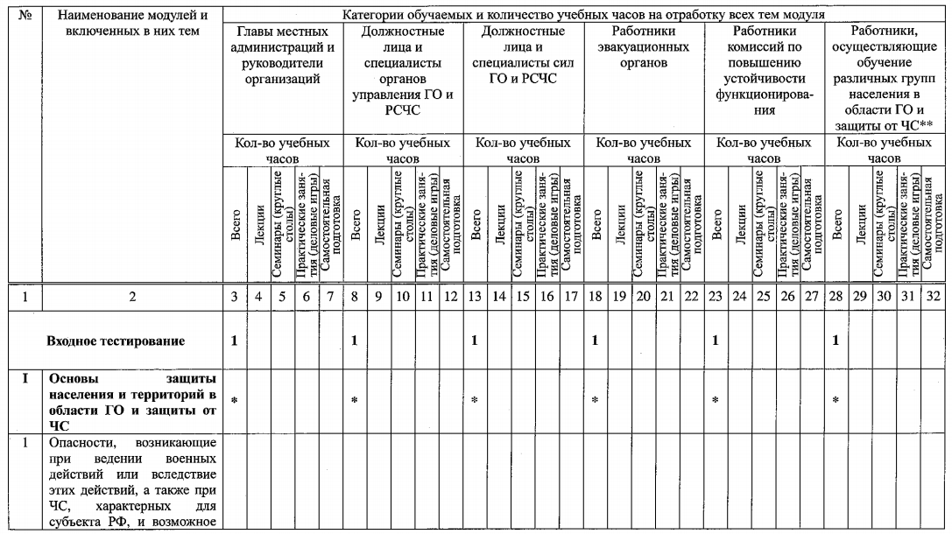
Модули, обязательные для изучения должностных лиц и специалистов гражданской обороны Приложение №1



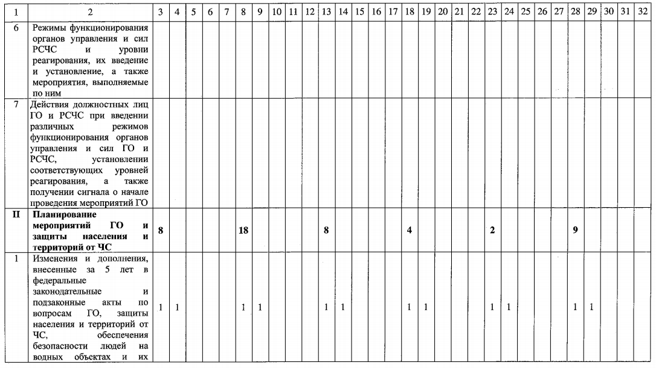

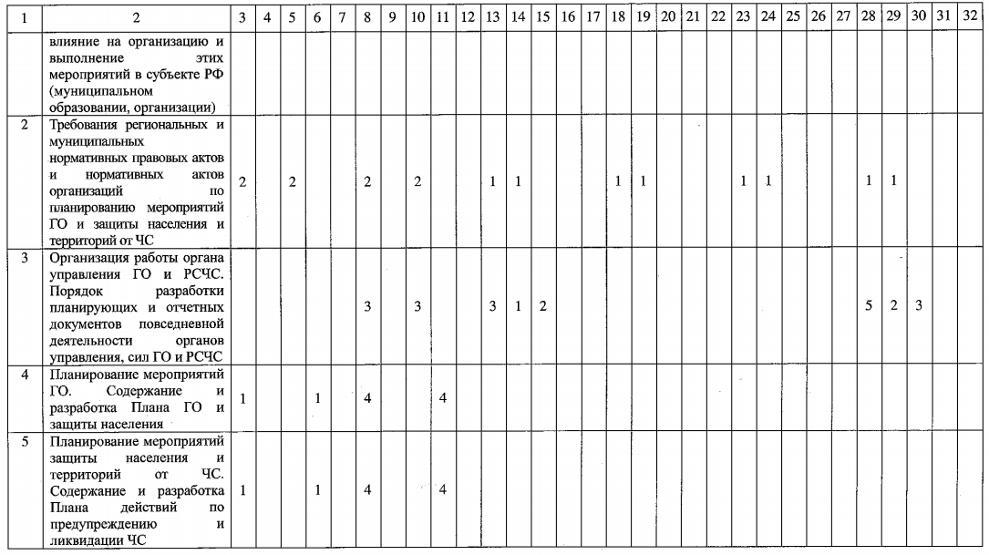

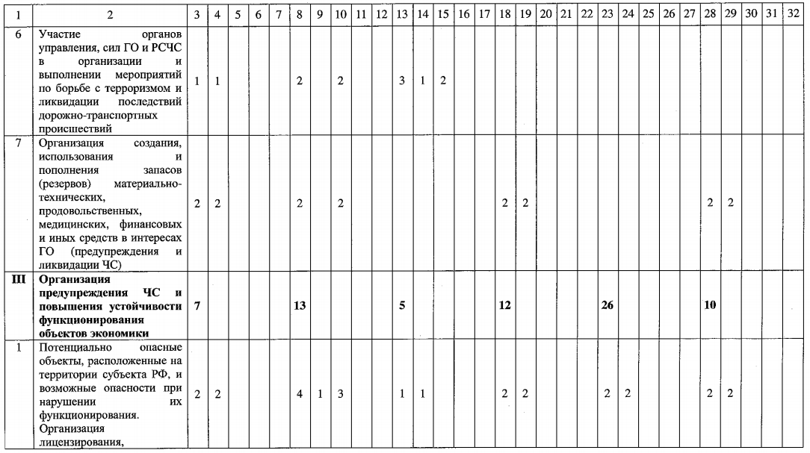

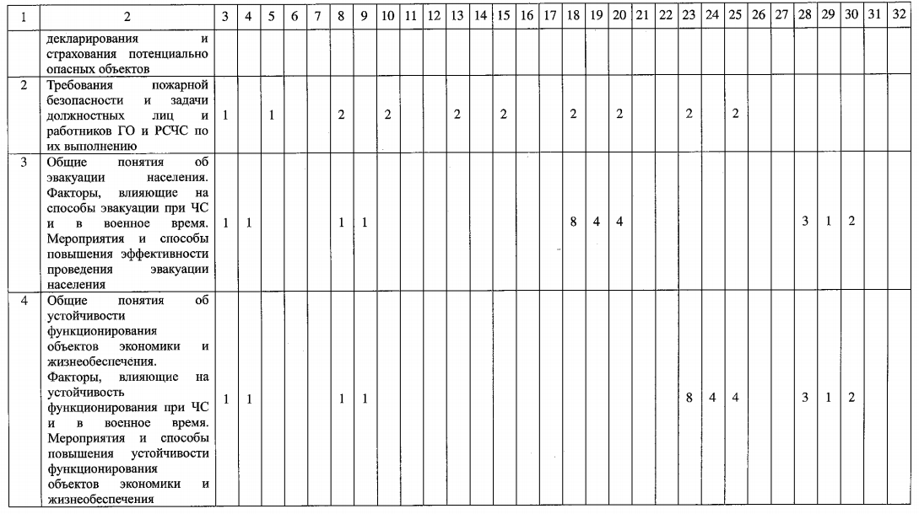

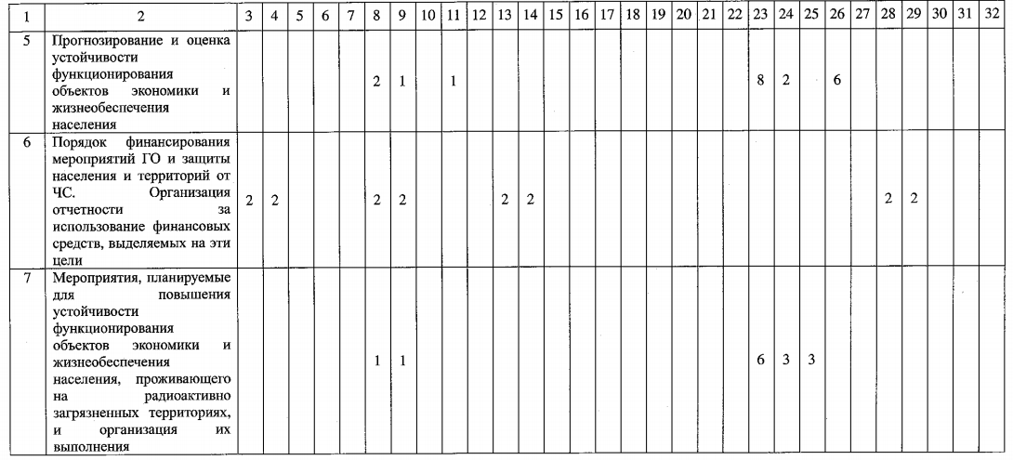

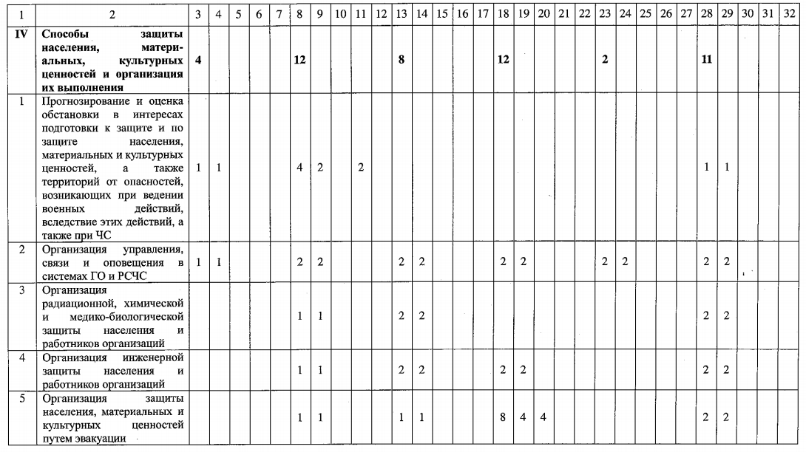
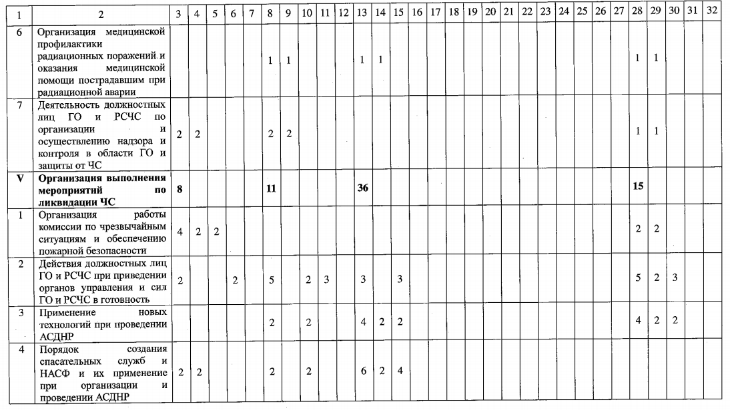

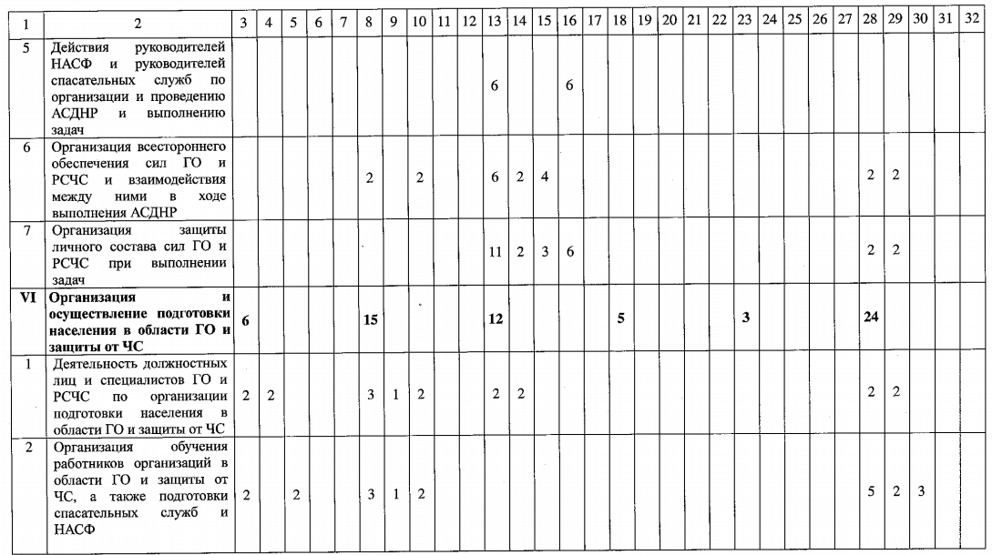

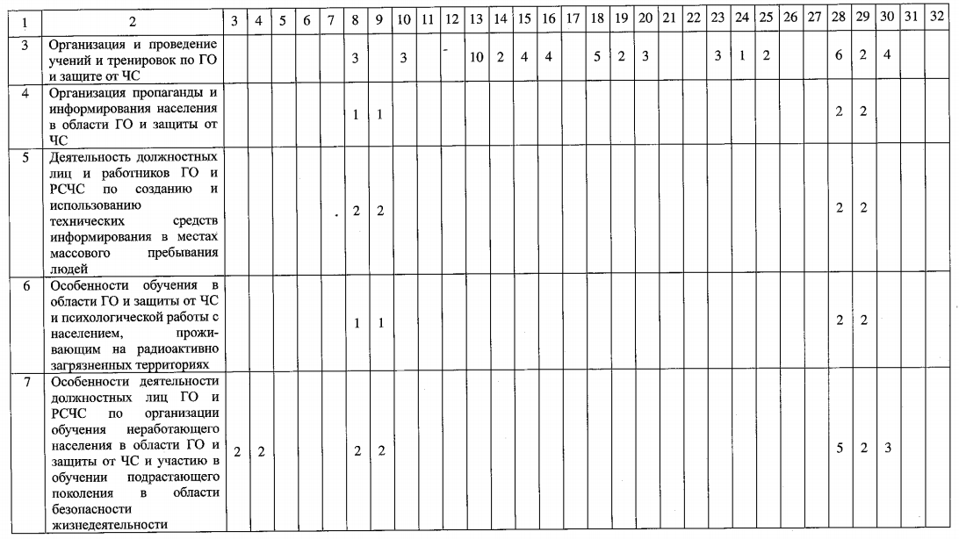

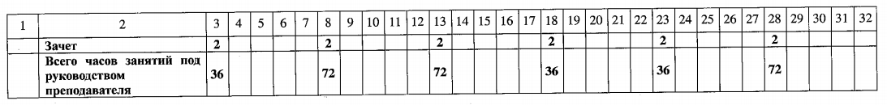

* - время на изучение элективного модули определяется каждым обучающимся самостоятельно с учетом рекомендаций преподавателя, закрепленного за группой, вырабатываемых на основе входного тестирования, и требуемого уровня знаний и умений, установленных настоящей программой;
** - кроме руководителей занятий по ГО и ЧС в организациях и консультантов УКП. Содержание тем программы обучения руководителей занятий по ГО и ЧС в организациях и консультантов УКП, а также время на их отработку определяют начальники УМЦ ГОЧС (курсов ГО), исходя из тематики обучения работающего населения в области ГО и защиты от ЧС, определяемой Примерной программой обучения работающего населения, и местных условий.

Приложение №2

Содержание тем занятий по курсу обучения должностных лиц

и специалистов гражданской обороны

- Основы защиты населения и территорий в области ГО и защиты от ЧС.
Тема 1. Опасности, возникающие при ведении военных действий или вследствие этих действий, а также при ЧС, характерных для субъекта РФ, и возможное воздействие их негативных и поражающих факторов.
Опасности военного характера и присущие им особенности. Средства поражения, воздействие их поражающих факторов на людей.
ЧС природного характера, характерные для данной территории региона, их возможные последствия и основные поражающие факторы.
ЧС техногенного характера, характерные для данной территории региона, их возможные последствия и основные поражающие факторы.
Тема 2. Основные принципы и способы защиты населения, материальных и культурных ценностей от опасностей, возникающих при ЧС, ведении военных действий и вследствие этих действий.
Мероприятия защиты населения от опасностей, возникающих при ведении военных действий или вследствие этих действий, а также при ЧС. Организация их выполнения.
Инженерная защита. Классификация защитных сооружений (ЗС). Убежища, противорадиационные укрытия, простейшие укрытия, их устройство и внутреннее оборудование.
Организация эвакуации населения. Особенности организации и проведения эвакомероприятий при ЧС природного и техногенного характера.
Классификация средств индивидуальной защиты, организация хранения и поддержания в готовности к выдаче населению.
Использование медицинских средств защиты производственного персонала и населения в ЧС.
Основы организации АСДНР.
Основные принципы и обеспечивающие мероприятия реализации способов защиты и основы их выполнения.
Тема 3. Требования федерального законодательства и подзаконных актов в области ГО, защиты населения и территорий от ЧС и обеспечения безопасности людей на водных объектах.
Основные нормативные правовые документы в этой области, их основное содержание. Задачи и мероприятия в области ГО, защиты населения и территорий от ЧС, обеспечения безопасности людей на водных объектах, отраженные в федеральных законах «О гражданской обороне» и «О защите населения и территорий от чрезвычайных ситуаций природного и техногенного характера».
Тема 4. Организационные основы ГО и защиты населения и территорий от ЧС на территории РФ.
Организационные основы защиты населения, материальных и культурных ценностей от опасностей, возникающих при ведении военных действий или вследствие этих действий, а также при возникновении ЧС природного и техногенного характера.
Структура и основные функции ГО и РСЧС.
Тема 5. Полномочия органов государственной власти субъектов РФ, органов местного самоуправления, обязанности организаций и граждан в области защиты населения и территорий от ЧС и гражданской обороны.
Полномочия, функции и обязанности органов государственной власти субъектов РФ, органов местного самоуправления, обязанности организаций и граждан в области защиты населения и территорий от ЧС и гражданской обороны, определенные федеральными законами «О гражданской обороне», «О защите населения и территорий от чрезвычайных ситуаций природного и техногенного характера», «Об общих принципах организации местного самоуправления в Российской Федерации» и другими нормативными правовыми актами. Ответственность за невыполнение.
Тема 6. Режимы функционирования органов управления и сил РСЧС и уровни реагирования, их введение и установление, а также мероприятия, выполняемые по ним.
Режимы функционирования органов управления и сил РСЧС. Порядок их введения. Установление уровней реагирования сил и средств РСЧС. Мероприятия, проводимые при различных режимах функционирования РСЧС. Их сущность и организации выполнения.
Тема 7. Действия должностных лиц ГО и РСЧС при введении различных режимов функционирования органов управления и сил ГО и РСЧС, установлении соответствующих уровней реагирования, а также получении сигнала о начале проведения мероприятий ГО.
Обязанности и действия председателя и членов комиссий по
предупреждению и ликвидации чрезвычайных ситуаций и обеспечению пожарной безопасности (далее - КЧС и ПБ) при различных режимах функционирования РСЧС.
Обязанности и действия председателя и членов комиссии по эвакуации населения в различных режимах функционирования РСЧС.
Обязанности действия председателя и членов комиссии по устойчивости функционирования отраслей экономики (организаций) и жизнеобеспечения населения (работников организаций) в различных режимах функционирования РСЧС.
Обязанности и действия сотрудников органа управления ГО и РСЧС при получении сигналов на проведение мероприятий ГО и введение различных режимов функционирования РСЧС.
Обязанности и действия руководителей нештатных аварийно-спасательных формирований и спасательных служб при получении сигналов о проведении мероприятий ГО и введении различных режимов функционирования РСЧС.

II. Планирование мероприятий ГО и защиты населения и территорий от ЧС.
Тема 1. Изменения и дополнения, внесенные за 5 лет в федеральные законодательные и подзаконные акты по вопросам ГО, защиты населения и территорий от ЧС, обеспечения безопасности людей на водных объектах и их влияние на организацию и выполнение этих мероприятий в муниципальных образованиях (организации).
Изменения и дополнения, внесенные за последние 5 лет в федеральные и региональные законы, в подзаконные акты, а также муниципальные нормативные правовые акты в области ГО, защиты населения и территорий от ЧС и безопасности людей на водных объектах. Их сущность и направления деятельности обучаемых по их реализации.
Изменения и дополнения, происшедшие в организационных основах защиты населения, материальных и культурных ценностей от опасностей, возникающих при ведении военных действий или вследствие этих действий, а также при возникновении ЧС природного и техногенного характера за последние 5 лет.
Влияние изменений и дополнений на организацию и выполнение мероприятий ГО и защиты населения от ЧС. Порядок их применения на практике.
Тема 2. Требования региональных и муниципальных нормативных правовых актов и нормативных актов организаций по планированию мероприятий ГО и защиты населения и территорий от ЧС.
Требования региональных и муниципальных нормативных правовых актов и нормативных актов организаций по планированию мероприятий ГО и защиты населения и территорий от ЧС и направления деятельности по их выполнению.
Организационные основы планирования мероприятий ГО и защиты населения и территорий от ЧС. Участие должностных лиц и специалистов ГО и РСЧС в отработке планирующих документов.
Тема 3. Организация работы органа управления ГО и РСЧС. Порядок разработки планирующих и отчетных документов повседневной деятельности органов управления, сил ГО и РСЧС.
Основные нормативные правовые документы, определяющие порядок работы органов управления ГО и РСЧС. Задачи и основные функции органов управления ГО и РСЧС.
Планирующие и отчетные документы, разрабатываемые органами управления ГО и РСЧС, их содержание и предъявляемые к ним требования.
Практическая разработка документов соответствующего уровня.
Тема 4. Планирование мероприятий ГО. Содержание и разработка Плана ГО и защиты населения.
Назначение Плана гражданской обороны и защиты населения. Требования, предъявляемые к его разработке, исходные данные для планирования мероприятий ГО и этапы разработки плана, порядок утверждения.
Тема 5. Планирование мероприятий защиты населения и территорий от ЧС. Содержание и разработка Плана действий по предупреждению и ликвидации ЧС.
Требования к планированию мероприятий по защите населения и территорий от ЧС. Структура и содержание основных планирующих документов.
План действий по предупреждению и ликвидации ЧС, порядок его разработки, согласования и доведения до исполнителей. Изучение и обсуждение одного из вариантов Плана действий по предупреждению и ликвидации ЧС (на примере одной из существующих организаций).
Тема 6. Участие органов управления, сил ГО и РСЧС в организации и выполнении мероприятий по борьбе с терроризмом и ликвидации последствий дорожно-транспортных происшествий (ДТП).
Правовые, нормативные и организационные основы противодействия терроризму. Мероприятия по минимизации и (или) ликвидации последствий проявлений терроризма.
Получение информации об угрозе террористического акта, порядок действий должностных лиц ГО и РСЧС, дежурно-диспетчерских служб.
Правовые, нормативные и организационные основы обеспечения дорожно-транспортной безопасности.
Мероприятия по ликвидации последствий ДТП.
Порядок действий должностных лиц ГО и РСЧС, спасательных служб и НАСФ при ликвидации ДТП.
Тема 7. Организации создания, использования и пополнения запасов (резервов) материально-технических, продовольственных, медицинских, финансовых и иных средств в интересах ГО (предупреждения и ликвидации ЧС).
Виды, номенклатура, объем запасов (резервов) материальных и финансовых ресурсов, создаваемых в интересах ведения ГО (предупреждения и ликвидации чрезвычайных ситуаций). Порядок их создания и использования. Организация количественного и качественного учета запасов (резервов). Их техническое обеспечение, консервация при длительном хранении. Сроки освежения, проведения лабораторных испытаний.
Задачи органов управления и сил ГО и РСЧС по организации и осуществлению контроля за их созданием, хранением, использованием и восполнением.
Силы ГО и РСЧС, предназначенные для материального обеспечения, их состав и задачи.
Медицинские средства защиты, их состав, порядок накопления, хранения и выдачи.

Ш. Организация предупреждения ЧС и повышения устойчивости функционирования объектов экономики.
Тема 1. Потенциально опасные объекты, расположенные на территории субъекта РФ, и возможные опасности при нарушении их функционирования. Организация лицензирования, декларирования и страхования потенциально опасных объектов.
Виды потенциально опасных объектов, расположенных на территории субъекта Российской Федерации, и характер их опасных производств. Возможные причины и последствия возникновения аварий и катастроф на них.
Основные мероприятия по предупреждению и ликвидации ЧС техногенного характера на них.
Нормативное правовое регулирование промышленной безопасности опасных объектов.
Лицензирование видов деятельности в области промышленной безопасности. Требования промышленной безопасности к проектированию, строительству, приемке в эксплуатацию и к эксплуатации опасного производственного объекта. Разработка деклараций промышленной безопасности. Страхование ответственности за причинение вреда при эксплуатации объекта.
Типовой паспорт безопасности территории муниципальных образований.
Тема 2. Требования пожарной безопасности и задачи должностных лиц и работников ГО и РСЧС по их выполнению.
Законодательство РФ в области пожарной безопасности. Основные нормы и требования.
Разработка и реализация мер пожарной безопасности. Противопожарный режим и его установление. Система оповещения о пожаре. План (схема) эвакуации в случае пожара. Порядок учета пожаров и их последствий.
Особенности пожарной безопасности детских дошкольных и образовательных учреждений, культурно-просветительских и зрелищных учреждений, а также при организации и проведении мероприятий с массовым пребыванием людей.
Задачи и обязанности должностных лиц и работников ГО и РСЧС по исполнению требований пожарной безопасности.
Ответственность за нарушения в области пожарной безопасности.
Тема 3. Обилие понятия об эвакуации населения. Факторы, влияющие на способы эвакуации при ЧС и в военное время. Мероприятия и способы повышения эффективности проведения эвакуации населения.
Понятие эвакуации. Общий порядок и особенности проведения эвакуации населения в военное время, при ЧС природного и техногенного характера. Основные направления деятельности органов местного самоуправления по разработке и осуществлению мероприятий по повышению эффективности проведения эвакуации.
Тема 4. Общие понятия об устойчивости функционирования объектов экономики и жизнеобеспечения. Факторы, влияющие на устойчивость функционирования при ЧС и в военное время. Мероприятия и способы повышения устойчивости функционирования объектов экономики и жизнеобеспечения.
Понятие устойчивости функционирования отраслей и объектов экономики в военное время, а также при ЧС природного и техногенного характера, и основные пути ее повышения. Факторы, влияющие на устойчивость объектов в условиях военного времени, а также при ЧС природного и техногенного характера.
Основные направления деятельности органов местного самоуправления, администрации организаций по разработке и осуществлению мероприятий по повышению устойчивости функционирования объектов экономики и жизнеобеспечения населения.
Комплекс заблаговременных организационных, инженерно-технических, технологических и специальных мероприятий, направленных на повышение устойчивости объектов экономики и жизнеобеспечения, и организация их выполнения.
Подготовка объекта к восстановлению нарушенного производства и переводу на режим работы военного времени или на аварийный режим работы.
Тема 5. Прогнозирование и оценка устойчивости функционирования объектов экономики и жизнеобеспечения населения.
Исходные положения для прогнозирования и оценки устойчивости функционирования объекта.
Методики оценки устойчивости объекта к воздействию поражающих факторов при военных действиях.
Оценка химической обстановки при разрушении (аварии) объектов, имеющих АХОВ.
Методика оценки устойчивости объекта при ЧС природного и техногенного характера.
Тема 6. Порядок финансирования мероприятий ГО и защиты населения и территорий от ЧС. Организация отчетности за использование финансовых средств, выделяемых на эти цели.
Планирование бюджетных финансовых средств на выполнение мероприятий ГО, защиты населения и территорий от чрезвычайных ситуаций и ликвидации их последствий.
Порядок выделения финансовых средств на выполнение мероприятий гражданской обороны и защиты от ЧС.
Перечень, порядок разработки и представления необходимых документов, подтверждающих факт чрезвычайной ситуации и размер затрат на ликвидацию ее последствий.
Ведение учета, отчетности и финансового контроля за расходованием средств по мероприятиям гражданской обороны, предупреждения и ликвидации ЧС.
Тема 7. Мероприятия, планируемые в интересах повышения устойчивости функционирования объектов экономики и жизнеобеспечения населения, проживающего на радиоактивно загрязненных территориях, и организация их выполнения.
Требования региональных и муниципальных нормативных правовых актов и нормативных актов организаций в области безопасности жизнедеятельности населения, проживающего на радиоактивно загрязненных территориях.
Организационные основы обеспечения безопасности жизнедеятельности населения, проживающего на радиоактивно загрязненных территориях.
Основные способы и методы защиты населения, проживающего на радиоактивно загрязненных территориях.
Комплекс заблаговременных организационных, инженерно-технических, технологических и специальных мероприятий, направленных на повышение устойчивости функционирования объектов экономики, расположенных на радиоактивно загрязненных территориях. Защита производственного персонала объекта от радиоактивного воздействия. Оценка надежности его защиты.
Организация медицинских профилактических мероприятий на объектах экономики.
- Способы защиты населения, материальных, культурных ценностей и организация их выполнения.
Тема 1. Прогнозирование и оценка обстановки в интересах подготовки к защите и по защите населения, материальных и культурных ценностей, а также территорий от опасностей, возникающих при ведении военных действий, вследствие этих действий, а также при ЧС.
Сущность, порядок и методика прогнозирования и оценки обстановки. Исходные данные для прогнозирования и оценки обстановки в интересах защиты населения и территорий.
Задачи, силы, средства и организация разведки в очагах поражения и районах ЧС.
Оценка радиационной обстановки.
Оценка химической обстановки.
Оценка инженерной и пожарной обстановки.
Оценка медицинской обстановки.
Оценка обстановки при аварии на химически (радиационно) опасном объекте.
Классификация приборов радиационной разведки (РР) и дозиметрического контроля (ДК). Принцип действия и основные характеристики приборов РР и ДК, состоящих на оснащении сил ГО и РСЧС, подготовка их к работе, проверка работоспособности. Практическая работа с приборами РР и ДК.
Приборы химической разведки (ХР), их принцип действия и основные характеристики. Подготовка приборов ХР к работе, определение в атмосфере отравляющих веществ и аварийных химически опасных веществ. Практическая работа с приборами химической разведки.
Тема 2. Организация управления, связи и оповещения в системах ГО и РСЧС.
Порядок работы должностных лиц органов управления ГО и РСЧС по организации управления, связи и оповещения в системах ГО и РСЧС.
Предназначение, оборудование, размещение и организация работы пунктов управления. Порядок работы дежурных смен, их обязанности. Меры, повышающие устойчивость управления ГО и РСЧС.
Организация связи, использование государственных, ведомственных и коммерческих сетей связи в интересах управления ГО и защиты населения от ЧС.
Принципы построения и использования системы централизованного оповещения. Средства и порядок оповещения. Локальные системы оповещения.
Тема 3. Организация радиационной, химической и медико-биологической защиты населения и работников организаций.
Особенности воздействия на население ионизирующего излучения. Основные мероприятия по защите населения от радиационного воздействия при угрозе и (или) возникновении радиационной аварии.
Виды аварийно химически опасных веществ (АХОВ), Их воздействие на организм человека. Основные мероприятия химической зашиты, осуществляемые в случае угрозы и (или) возникновения химической аварии. Оказание первой помощи при поражении АХОВ.
Сущность, задачи и основные мероприятия медико-биологической защиты в зависимости от обстановки, масштаба прогнозируемой или возникшей чрезвычайной ситуации биологического характера. Карантин и обсервация.
Средства индивидуальной защиты, классификация, назначение, порядок использования, хранение и поддержание их в готовности.
Тема 4. Организация инженерной защиты населения и работников организаций.
Современная нормативная правовая база в области инженерной защиты. Требования Норм проектирования инженерно-технических мероприятий ГО и предупреждения ЧС.
Классификация защитных сооружений (ЗС), их устройство и внутреннее оборудование. Убежища. Противорадиационные укрытия. Простейшие укрытия. Порядок приведения ЗС ГО в готовность к приему укрываемых.
Порядок укрытия населения и работников организации в защитных сооружениях. Содержание и использование ЗС ГО в мирное время.
Тема 5. Организация защиты населения, материальных и культурных ценностей путем эвакуации.
Организация эвакуации населения. Планирование эвакомероприятий. Эвакуационные органы, их задачи, состав и порядок создания.
Обеспечение эвакомероприятий: транспортное, медицинское, охраны общественного порядка, связи и оповещения, организация питания и обогрева.
Организация и поддержание взаимодействия эвакоорганов территорий, отнесенных к группам по ГО и сельских районов. Особенности организации и проведения эвакомероприятий при ЧС природного и техногенного характера.
Тема 6. Организация медицинской профилактики радиационных поражений и оказания медицинской помощи пострадавшим при радиационной аварии.
Профилактика радиационных поражений. Радиопротекторы.
Оценка радиационной опасности и принятие мер по обеспечению личной безопасности. Мероприятия по оказанию первой помощи пострадавшим при радиационной аварии. Транспортировка пострадавших. Проведение санитарной обработки по окончании оказания помощи.
Тема 7. Деятельность должностных лиц ГО и РСЧС по организации и осуществлению надзора и контроля в области ГО и защиты от ЧС.
Полномочия и обязанности должностных лиц го и РСЧС в сфере осуществления надзора и контроля в области ГО и защиты от ЧС.
Мероприятия по организации и осуществлению надзора и контроля в области ГО и защиты от ЧС.
- Организация выполнения мероприятий по ликвидации ЧС.
Тема 1. Организация работы комиссии по чрезвычайным ситуациям и обеспечению пожарной безопасности.
Назначение, задачи и состав комиссии по чрезвычайным ситуациям и обеспечению пожарной безопасности (КЧС и ПБ). Правовые основы деятельности КЧС и ПБ. Примерное Положение о КЧС и ПБ.
Планирование работы КЧС и ПБ (перспективное и текущее). Перечень разрабатываемых документов и их содержание. Алгоритм работы КЧС и ПБ и ее председателя при угрозе и возникновении ЧС.
Тема 2. Действия должностных лиц ГО и РСЧС при приведении органов управления и сил ГО и РСЧС в готовность.
Понятие о готовности органов управления, сил ГО и РСЧС, степени их готовности, порядок приведения их в готовность.
Порядок и сроки оповещения, сбора личного состава, получения табельного имущества, средств индивидуальной защиты, выдвижения в район расположения.
Обязанности председателя комиссии по предупреждению и ликвидации чрезвычайных ситуаций и обеспечению пожарной безопасности органа местного самоуправления, руководителя органа управления ГО и РСЧС, руководителей спасательных служб и НАСФ при приведении сил ГО и РСЧС в готовность.
Мероприятия, проводимые в целях повышения готовности органов управления, сил ГО и РСЧС.
Практические действия должностных лиц ГО и РСЧС при приведении органов управления, сил ГО и РСЧС в готовность.
Тема 3. Применение новых технологий при проведении АСДНР.
Современные инструменты и технологии, используемые при проведении АСДЖ Их назначение, правила эксплуатации и меры безопасности при использовании.
Деятельность органов управления и руководителей сил ГО и РСЧС по внедрению новых технологий проведения АСДНР в практику.
Тема 4. Порядок создания спасательных служб и НАСФ и их применение при организации и проведении АСДНР.
Нормативное правовое регулирование создания и применения нештатных аварийно-спасательных формирований и спасательных служб. Предназначение, порядок создания, виды и организационная структура спасательных служб и НАСФ. Комплектование личным составом, обеспечение техникой и имуществом спасательных служб и НАСФ. Организация подготовки к выполнению задач.
Тема 5. Действия руководителей НАСФ и руководителей спасательных служб по организации и проведению АСДНР и выполнению задач.
Получение и уяснение задач, оценка обстановки, принятие решения, распределение основных сил и средств.
Порядок разработки и содержание приказа (распоряжения) на выполнение задач. Доведение задач до исполнителей. Выбор маршрута выдвижения, порядок построения колонны, организация движения, управление на марше.
Организация выдвижения спасательных служб и НАСФ в район выполнения задачи.
Организация взаимодействия с воинскими частями и подразделениями Вооруженных Сил Российской Федерации, других войск и воинских формирований.
Смена в очаге поражения и вывод из него подразделений спасательных служб и НАСФ, Организация и проведение специальной обработки. Восстановление готовности спасательных служб и НАСФ к дальнейшим действиям.
Тема 6. Организация всестороннего обеспечения сил ГО и РСЧС и взаимодействия между ними в ходе выполнения АСДНР.
Основные составляющие всестороннего обеспечения действий сил ГО и РСЧС в ходе АСДНР и их краткая характеристика.
Особенности организации материально-технического обеспечения при проведении АСДНР.
Определение основ взаимодействия при проведении АСДНР, оформление решения о порядке взаимодействия на картах и в других документах по взаимодействию. Практическое доведение намеченного порядка взаимодействия до подчиненных.
Тема 7. Организация защиты личного состава сил ГО и РСЧС при выполнении задач.
Цель и основные мероприятия по защите личного состава. Обязанности руководителей спасательных служб и руководителей НАСФ по организации и выполнению мероприятий по защите личного состава.
Порядок и способы рассредоточения личного состава и техники в загородной зоне, инженерное оборудование районов, занимаемых силами ГО и РСЧС. Организация разведки.
Использование защитных свойств местности, коллективных и индивидуальных средств защиты, средств связи и оповещения. Организация дозиметрического, химического и биологического контроля.
Проведение противоэпидемических, санитарно-гигиенических и специальных профилактических мероприятий.
- Организация и осуществление подготовки населения в области ГО и защиты от ЧС.
Тема 1. Деятельность должностных лиц и специалистов ГО и РСЧС по организации подготовки населения в области ГО и защиты от ЧС.
Сущность и задачи обучения населения Российской Федерации в области ГО и защиты от ЧС. Нормативная правовая база по организации и осуществлению обучения населения в области ГО и защиты от ЧС. Основные положения нормативных документов.
Структура единой системы подготовки населения в области ГО и защиты населения от ЧС, Формы обучения и перечень групп населения, подлежащих подготовке.
Состав учебно-материальной базы для обучения различных групп населения в области ГО и защиты от ЧС. Назначение основных элементов и требования, предъявляемые к ней.
Мероприятия по организации подготовки населения в области ГО и защиты от ЧС. Полномочия и обязанности должностных лиц и специалистов ГО и РСЧС по организации подготовки населения в области ГО и защиты от ЧС.
Тема 2. Организация обучения работников организаций в области ГО и защиты от ЧС, а также подготовки спасательных служб и НАСФ.
Планирование и организация обучения должностных лиц и специалистов ГО и РСЧС, руководителей и личного состава спасательных служб и НАСФ, а также работников организаций. Документы по планированию и учету процесса обучения, их содержание и порядок ведения.
Оценки степени облученности работников организаций в области ГО и защиты от ЧС.
Тема 3. Организация и проведение учений и тренировок по ГО и защите от ЧС.
Виды учений и тренировок, основы их организации и проведения.
Сущность и цели командно-штабных учений (КШУ). Подготовка учений, разработка учебно-методических документов. Методика проведения учения.
Сущность и цели тактико-специальных учений (ТСУ). Подготовка ТСУ. Руководство учением. Разработка учебно-методических документов. Методика проведения учения.
Сущность и цели комплексного учения (КУ), Подготовка КУ Руководство учением. Разработка учебно-методических документов. Методика проведения учения. Критерии оценки учения. Разбор КУ.
Сущность и цели объектовых тренировок. Подготовка объектовой тренировки. Руководство тренировкой. Разработка учебно-методических документов. Методика проведения объектовой тренировки.
Сущность и цели проведения «Дня защиты детей», соревнований «Школа безопасности» и полевых лагерей «Юный спасатель». Планирование, подготовка и методика проведения. Разработка учебно-методических документов. Методика проведения.
Тема 4. Организация пропаганды и информирования населения в области ГО и защиты от ЧС.
Задачи и содержание пропаганды и информирования в области ГО, защиты от ЧС и безопасности людей на водных объектах.
Организация пропаганды и информирования населения.
Порядок использования и взаимодействия с местными средствами массовой информации.
Тема 5. Деятельность должностных лиц и работников ГО и РСЧС по созданию и использованию технических средств информирования в местах массового пребывания людей.
Организация и порядок использования технических средств информирования в местах массового пребывания людей. Деятельность должностных лиц и работников ГО и РСЧС по созданию и использованию технических средств информирования в местах массового пребывания людей. Контроль за их состоянием и функционированием.
Тема 6. Особенности обучения в области ГО и защиты от ЧС и психологической работы с населением, проживающим на радиоактивно загрязненных территориях.
Особенности проживания и природопользования на радиационно-загрязненных территориях.
Психологические особенности восприятия радиационного фактора.
Информационно-разъяснительная работа с населением, проживающим на радиоактивно-загрязненных территориях.
Психологические особенности информирования населения, проживающего на радиационно-загрязненных территориях.
Санитарно-просветительская, коррекционная и реабилитационная работа с населением.
Методики эмоционально-психологической поддержки населения, проживающего на радиационно-загрязненной территории.
Тема 7. Особенности деятельности должностных лиц ГО и РСЧС по организации обучения неработающего населения в области ГО и защиты от ЧС и участию в обучении подрастающего поколения в области безопасности жизнедеятельности.
Планирование и контроль за проведением мероприятий по обучению неработающего населения. Комплексный план мероприятий по обучению неработающего населения в области ГО и защиты от ЧС.
Координация деятельности органов, управлений и организаций, участвующих в обучении неработающего населения.
Обеспечение учебно-материальной базой процесса обучения неработающего населения.
Организация разработки, издания и внедрения наглядных пособий, памяток, листовок и другой пропагандистской литературы для проведения обучения неработающего населения по гражданской обороне, чрезвычайным ситуациям и пожарной безопасности.
Мероприятия, направленные на повышение охвата неработающего населения, подрастающего поколения и качества их обучения.
Взаимодействие должностных лиц ГО и РСЧС с должностными лицами органов управления образованием по подготовке подрастающего поколения в области безопасности жизнедеятельности.

Приложение №3

Модуль базовой подготовки НАСФ
№ п/п | Наименование тем | Вид занятия | Количество часов
1 | Нормативные правые основы функционирования НАСФ. Характеристика возможной обстановки в зоне ответственности НАСФ, возникающей при ведении военных действий или вследствие этих действий, а также при чрезвычайных ситуациях природного и техногенного характера, и возможные решаемые задачи НАСФ | Беседа | 1
2 | Действия личного состава при приведении НАСФ в готовность, выдвижении в район выполнения задач и подготовке к выполнению задач | Тактико-специальное  занятие | 4
3 | Правила использования специальной техники, оборудования, снаряжения, инструмента и материалов, находящихся на оснащении НАСФ. Меры безопасности при выполнении задач по предназначению | Практическое занятие | 4
4 | Приемы и способы выполнения задач, в т.ч. в условиях загрязнения (заражения) местности радиоактивными, отравляющими, аварийно химически опасными веществами и биологическими средствами. Применение приборов радиационной и химической разведки, контроля радиоактивного заражения и облучения. Средства индивидуальной защиты. Действия личного состава НАСФ при проведении специальной обработки | Практическое занятие | 4
5 | Психологическая устойчивость сотрудников НАСФ при работе в зоне ЧС | Беседа | 1
Итого: |  |  | 14

Модуль специальной подготовки НАСФ
№ п/п | Наименование тем | Вид занятия | Количество  часов
1 | Действия НАСФ при ведении радиационной, химической и биологической разведки и наблюдения | Тактико-специальное  занятие | 6
2 | Действия НАСФ по ликвидации последствий аварии на химически опасном объекте | Тактико-специальное  занятие | 3
3 | Действия НАСФ по ликвидации последствий аварии на радиационно-опасном объекте | Тактико-специальное  занятие | 3
4 | Действия НАСФ по выполнению противопожарных мероприятий на объекте. Порядок использования средств пожаротушения, состоящих на оснащении НАСФ | Практическое занятие | 2
5 | Действия НАСФ по тушению пожаров в различных условиях обстановки | Тактико-специальное  занятие | 4
6 | Действия НАСФ по ликвидации последствий аварии на радиационно, химически, взрыво- и пожароопасных объектах | Тактико-специальное  занятие | 3
7 | Действия НАСФ по устройству проездов, обрушению неустойчивых зданий и конструкций, по вскрытию заваленных защитных сооружений | Тактико-специальное  занятие | 6
8 | Действия НАСФ по разборке завалов | Тактико-специальное  занятие | 6
9 | Действия НАСФ по проведению АСДНР при ЧС природного характера | Тактико-специальное  занятие | 3
10 | Действия санитарной дружины, санитарного поста, осуществляемые в целях медицинского обеспечения личного состава формирований, персонала объекта экономики и пострадавших | Тактико-специальное  занятие | 6
Форма проверки знаний: проверка знаний осуществляется в ходе проведения опроса или тестирования, а также в ходе проведения зрений и тренировок по оценке действия формирования в целом. Проверку знаний личного состава НАСФ должны в обязательном порядке проводить руководитель занятия или командир НАСФ.
Приложение № 4

Содержание тем занятий, включенных в модуль базовой подготовки НАСФ

Тема 1. Нормативные правые основы функционирования НАСФ. Характеристика возможной обстановки в зоне ответственности НАСФ, возникающей при ведении военных действий или вследствие этих действий, а также при чрезвычайных ситуациях природного и техногенного характера, и возможные решаемые задачи НАСФ.
Нормативно-правовые основы создания, деятельности и оснащения НАСФ. Спасатели и их статус. Права, обязанности, аттестация и страховые гарантии спасателей НАСФ. Особенности привлечения НАСФ к ликвидации чрезвычайных ситуаций.
Краткая характеристика возможной обстановки в зоне ответственности НАСФ при ведении боевых действий и возникновении ЧС.
Возможные разрушения зданий и сооружений.
Возможные последствия от воздействия вторичных факторов поражения.
Возможная радиационная, химическая, пожарная, медицинская и биологическая обстановка, образование зон катастрофического затопления.
Ориентировочный объем предстоящих АСДНР и решаемые задачи формирования при планомерном выполнении мероприятий гражданской обороны, при внезапном нападении противника, действиях диверсионных (террористических) групп, а также при чрезвычайных ситуациях природного и техногенного характера.
Предназначение и состав НАСФ. Функциональные обязанности личного состава НАСФ.
Тема 2. Действия личного состава при приведении НАСФ в готовность, выдвижении в район выполнения задач и подготовке к выполнению задач.
Понятие о готовности формирований, порядок их приведения в готовность. Обязанности личного состава при приведении в готовность, выдвижении и подготовке к выполнению задач.
Порядок оповещения, получения табельного имущества, подгонки средств индивидуальной защиты.
Порядок получения и приведения в готовность к использованию техники, имущества и инструмента, состоящего на оснащении формирования.
Порядок выдвижения в район сбора. Ознакомление с маршрутом и районом сбора.
Действия личного состава при практическом приведении формирований в готовность и выход в район сбора.
Тема 3. Правила использования специальной техники, оборудования, снаряжения, инструмента и материалов, находящихся на оснащении НАСФ, Меры безопасности при выполнении задач по предназначению.
Подготовка техники, приборов и инструмента к проведению АСДНР. Меры безопасности при использовании специальной техники, оборудования, снаряжения, инструмента и материалов, находящихся на оснащении НАСФ, а также порядок их обслуживания.
Мероприятия по обеспечению безопасности и защиты личного состава формирований при действиях в зонах разрушений, завалов, пожаров, заражения (загрязнения) и катастрофического затопления.
Меры безопасности при проведении АСДНР. Особенности выполнения задач при работе вблизи зданий и сооружений, угрожающих обвалом, в задымленных и загазованных помещениях, на электрических сетях, при тушении нефтепродуктов, при организации работ в зонах катастрофического затопления, в условиях плохой видимости.
Порядок и объемы оказания первой помощи пострадавшим в ходе выполнения задач. Порядок и способы эвакуации пострадавших в безопасные места.
Тема 4. Приемы и способы выполнения задач, в т.ч. в условиях загрязнения (заражения) местности радиоактивными, отравляющими, аварийно химически опасными веществами и биологическими средствами. Применение приборов радиационной и химической разведки, контроля радиоактивного заражения и облучения. Средства индивидуальной защиты. Действия личного состава НАСФ при проведении специальной обработки.
Организация защиты личного состава формирований в ходе выполнения АСДНР. Особенности выполнения задач личным составом формирований в условиях загрязнения (заражения) местности радиоактивными, отравляющими, аварийно химически опасными веществами и биологическими средствами. Меры безопасности.
Подготовка и использование средств индивидуальной защиты.
Порядок подготовки приборов радиационной разведки к работе и проверка их работоспособности. Определение уровней радиации на местности и степени радиоактивного заражения различных поверхностей.
Порядок выдачи индивидуальных дозиметров и снятия показаний. Ведение журнала учета доз облучения личного состава.
Подготовка приборов химической разведки к работе, определение типа и концентрации отравляющих веществ (далее - ОВ) в воздухе, на местности, технике, в почве и сыпучих материалах. Особенности определения ОВ зимой.
Практическое применение средств индивидуальной защиты кожи и органов дыхания, выполнение нормативов.
Сущность и способы частичной и полной специальной обработки. Понятие о дезактивации, дегазации и дезинфекции; вещества и растворы, применяемые для этих целей.
Действия личного состава при проведении дезактивации, дегазации и дезинфекции техники, сооружений, приборов, средств защиты, одежды, обуви.
Меры безопасности при проведении дезактивации, дегазации и дезинфекции транспорта, сооружений и территорий, продуктов питания и воды, одежды, обуви, средств индивидуальной защиты.
Последовательность проведения частичной и полной санитарной обработки людей при заражении отравляющими и аварийно химически опасными веществами, биологическими средствами и радиоактивными веществами, применение табельных и подручных средств.
Порядок действий при обнаружении пострадавших, оказания первой помощи и транспортировки (сбора) в безопасное место.
Тема 5. Психологическая устойчивость сотрудников НАСФ при работе в зоне ЧС.
Понятие «Стресс». Виды стресса. Индивидуальные особенности реагирования людей на стресс.
Возможные психические состояния л/с НАСФ при работе в зоне ЧС.
Экстренная допсихологическая помощь в зоне ЧС.
Система профилактики стрессовых состояний. Приемы и методы саморегуляции.
Содержание тем занятий, рекомендованных для включения в модуль специальной подготовки
Тема 1. Действия НАСФ при ведении радиационной, химической и биологической разведки и наблюдения.
Приведение приборов в готовность, их проверка, устранение простейших неисправностей. Проведение измерений.
Ведение мониторинга радиационной, химической и биологической обстановки на потенциально опасных объектах. Проведение замеров уровня радиации, концентрации химических веществ на объекте и окружающей территории. Границы зон заражения и загрязнения.
Осуществление дозиметрического контроля за облучением и заражением личного состава.
Действия НАСФ по контролю степени зараженности после проведения специальной обработки.
Взаимодействие формирования с силами, действующими в очаге поражения.
Меры безопасности.
Тема 2. Действия НАСФ по ликвидации последствий аварии на химически опасном объекте.
Соблюдение режима работы личного состава НАСФ в условиях химического заражения.
Действия НАСФ по ведению химической разведки.
Действия НАСФ по локализации пролива АХОВ способом обвалования, сбором жидкой фазы в ямах-ловушках, засыпкой сыпучими сорбентами, покрытием слоем пены, полимерными пленками и плавающими экранами, разбавлением АХОВ водой или нейтральными растворами.
Действия НАСФ по обеззараживанию (нейтрализации) парогазовой фазы (облака) или проливов АХОВ с использованием различных технологий.
Защита личного состава НАСФ при ведении АСДНР при авариях на химически опасном объекте.
Взаимодействие формирования с силами, действующими в очаге поражения.
Меры безопасности.
Тема 3. Действия НАСФ по ликвидации последствий аварии на радиационно-опасном объекте.
Ведение радиационной разведки.
Подготовка приборов к работе и проверка работоспособности. Действия НАСФ по определению уровней радиации на местности и степени радиоактивного заражения различных поверхностей.
Действия личного состава НАСФ при эвакуации рабочих, служащих объекта и населения из зоны радиоактивного загрязнения, а также оказание первой помощи пострадавшим.
Действия личного состава НАСФ при проведении дезактивации территории и дорог.
Строительство могильников и захоронение радиоактивных обломков.
Проведение специальной обработки техники, приборов и инвентаря, использовавшихся в ходе ликвидации аварии, а также санитарной обработки личного состава с применением табельных и подручных средств.
Взаимодействие формирования с силами, действующими в очаге поражения.
Меры безопасности при выполнении задач на радиоактивно загрязненной местности. Мероприятия по обеспечению радиационной безопасности личного состава сил и персонала объекта (йодная профилактика, применение радиопротекторов).
Тема 4. Действия НАСФ по выполнению противопожарных мероприятий на объекте. Порядок использования средств пожаротушения, состоящих на оснащении НАСФ.
Требования пожарной безопасности на объекте.
Действия НАСФ по выполнению мероприятий в соответствии с Планом противопожарной защиты объекта.
Практическое развертывание и применение табельных средств пожаротушения, состоящих на оснащении НАСФ. Действия по использованию средств защиты (изолирующих противогазов, дыхательных аппаратов).
Меры безопасности.
Тема 5. Действия НАСФ по тушению пожаров в различных условиях обстановки.
Ведение пожарной разведки силами НАСФ.
Действия по локализации и тушению пожаров.
Спасение и эвакуация пострадавших из очага поражения, горящих, задымленных и загазованных зданий.
Отработка действий номеров боевого расчета в различных условиях обстановки.
Действия по тушению пожаров в условиях заражения радиоактивными, отравляющими, аварийно химически опасными веществами и биологическими средствами.
Действия по тушению пожаров в подземных сооружениях, на электростанциях и подстанциях, на транспорте, при наличии на объекте взрывчатых веществ.
Действия по тушению пожаров в условиях массового разлива нефтепродуктов.
Действия по тушению пожаров при авариях на магистральных газо- и нефтепроводах.
Взаимодействие формирования с силами, действующими в очаге поражения.
Меры безопасности.
Тема 6. Действия НАСФ по ликвидации последствий аварии на радиационное химических взрыво- и пожароопасных объектах.
Действия НАСФ по отключению поврежденных участков. Практические действия по ремонту поврежденных участков. Ремонт поврежденных участков, проведение других аварийных работ.
Действия НАСФ по спасению пострадавших, находящихся в завалах путем устройства галерей, растаскивания конструкций зданий, использования домкратов и средств малой механизации для разборки завалов сбоку, сверху, в наиболее доступных местах.
Особенности спасения людей, находящихся в загазованных, затопленных водой убежищах и укрытиях.
Действия НАСФ по оказанию первой помощь пострадавшим.
Взаимодействие формирования с силами, действующими в очаге поражения.
Меры безопасности.
Тема 7. Действия НАСФ по устройству проездов, обрушению неустойчивых зданий и конструкций, по вскрытию заваленных защитных сооружений.
Действия НАСФ по оборудованию проходов (проездов) в завалах.
Действия НАСФ по креплению и усилению конструкций.
Действия НАСФ по обрушению неустойчивых конструкций: ударной нагрузкой, канатной тягой, вручную с использованием различного инструмента, взрывным способом.
Вскрытие заваленных защитных сооружений, основные способы, последовательность выполнения работ. Обеспечение подачи воздуха в заваленное защитное сооружение. Расчистка завала над аварийными или основными выходами и вскрытие защитного сооружения. Вскрытие защитного сооружения путем отрывки приямка с наружной стены убежища или путем устройства прохода через смежные подвальные помещения. Вскрытие защитного сооружения путем устройства вертикальной или наклонной шахты с проходом под завалом и пробивкой проема в стене.
Взаимодействие формирования с силами, действующими в очаге поражения.
Меры безопасности.
Тема 8. Действия НАСФ по разборке завалов.
Разведка завалов, поврежденных и горящих зданий.
Действия НАСФ при разборке завала с использованием инженерной техники и средств малой механизации (пневматического, гидравлического инструмента и др.). Порядок выполнения работ.
Действия НАСФ по расчистке территории от обломков разрушенного здания.
Взаимодействие формирования с силами, действующими в очаге поражения.
Меры безопасности.
Тема 9. Действия НАСФ по проведению АСДНР при ЧС природного характера.
Возможная обстановка при разных видах ЧС природного характера, которые могут возникнуть в районе действия НАСФ.
Действия НАСФ по ведению разведки и поиску пострадавших.
Действия НАСФ по спасению пострадавших, находящихся на поверхности воды, выше уровня воды (на отдельных местных предметах), под водой, в разрушенных зданиях под завалами, под снегом.
Действия НАСФ по оказанию первой помощи пострадавшим.
Взаимодействие формирования с силами, действующими в очаге поражения.
Меры безопасности.
Тема 10. Действия санитарной дружины, санитарного поста, осуществляемые в целях медицинского обеспечения личного состава формирований персонала объекта экономики и пострадавших.
Оказание первой помощи пострадавшим. Эвакуация пострадавших в лечебные учреждения.
Ведение наблюдения за выполнением личным составом установленного режима работы, проведения санитарно-гигиенических, противоэпидемических мероприятий.
Действия медицинских формирований при проведении аварийно-спасательных и других неотложных работ. Организация работы медицинского пункта формирования на участке (объекте) работ.
Взаимодействие формирования с силами, действующими в очаге поражения.

Приложение №5

Модуль базовой подготовки спасательных служб

Наименование разделов и тем модуля | Кол-во часов
Наименование разделов и тем модуля | Всего | из них
Наименование разделов и тем модуля | Всего | Семинар | Практическое занятие | Тактико-специальное  занятие
Раздел 1. Приведение спасательной службы в готовность и выдвижение в район выполнения задач | 8 | 1 | 3 | 4
Тема 1. Действия личного состава при приведении спасательной службы в готовность
Занятие 1.1. Предназначение спасательной службы, функциональные обязанности и общие понятия о готовности спасательной службы |  | 1
Занятие 1.2. Действия личного состава при приведении спасательной службы в готовность |  |  | 3
Тема 2. Действия личного состава спасательной службы при выдвижении в район выполнения задач, подготовке к выполнению задач и вводе в районы АСДНР сил ГО и РСЧС |  |  |  | 4
Раздел 2. Меры безопасности при выполнении задач | 6 | 2 | 4 | -
Тема 1 Меры безопасности при выполнении задач |  | 2
Тема 2. Особенности выполнения задач на местности, зараженной радиоактивными, отравляющими, аварийно химически опасными веществами и биологическими средствами. Меры безопасности при проведении специальной обработки, санитарной обработки, дезактивации, дегазации и дезинфекции |  |  | 4
Раздел 3.Оказание первой помощи | 6 | 1 | 5 | -
Тема 1 Оказание первой помощи раненым и пораженным и эвакуация их в безопасные места |  | 1
Тема 2. Средства индивидуальной медицинской защиты. Правила пользования ими |  |  | 1
Тема 3. Действия личного состава спасательной службы по оказанию первой помощи |  |  | 4
Раздел 4. Приборы радиационной и химической разведки, средства дозиметрического контроля | 4 | 1 | 3 | -
Тема 1. Приборы радиационной и химической разведки, средства дозиметрического контроля, их назначение и общее устройство |  | 1
Тема 2. Практическое применение приборов радиационной и химической разведки, средств дозиметрического контроля |  |  | 3
ИТОГО | 24 | 5 | 15 | 4

Модуль специальной подготовки спасательных служб

Наименование разделов модуля | Кол-во часов
Наименование разделов модуля | Всего | из них
Наименование разделов модуля | Всего | Семинар |  | Практическое занятие | Тактико-специальное  занятие
Раздел 1. Борьба с пожарами | 12 | 2 |  | 4 | 6
Раздел 2. Предоставление населению убежищ | 12 | 2 |  | - | 10
Раздел 3. Оповещение населения и организация устойчивой связи при организации и выполнении задач | 12 | - |  | - | 12
Раздел 4. Эвакуация населения, материальных и культурных ценностей | 12 | 1 |  | - | 11
Раздел 5. Первоочередное обеспечение пострадавшего населения | 12 |  |  | - | 12
Раздел 6. Организация и выполнение мероприятий по оказанию медицинской помощи | 12 | 2 |  | - | 10
Раздел 7. Защита продуктов растениеводства и животноводства | 12 | 2 |  | - | 10
Раздел 8. Радиационная, химическая и биологическая защита | 12 | 2 |  | - | 10
Раздел 9. Материально-техническое снабжение | 12 | 2 |  | - | 10
Раздел 10. Инженерная подготовка | 12 | - |  | - | 12
Раздел 11. Действия спасательной службы по восстановлению и поддержанию порядка в районах и маршрутах | 12 | 2 |  | - | 10
Раздел 12. Действия спасательной службы по захоронению тел погибших | 12 | 3 |  | - | 9
Раздел 13. Ликвидация последствий наводнений и разлива нефтепродуктов. Комплексная маскировка объектов | 12 |  |  | - | 12
Наименование разделов модуля | Кол-во часов
Наименование разделов модуля | Всего |  | из них
Наименование разделов модуля |  |  | Семинар | Практическое занятие | Тактико- специальное занятие
Раздел 14. Обеспечение дорожного движения | 12 |  | - | - | 12
Раздел 15. Организация и выполнение мероприятий по устранению аварий, на коммунально-энергетических сетях и технологических линиях | 12 |  | - | - | 12
Раздел 16. Организация и проведение мероприятий по защите сельскохозяйственных животных и растений | 12 |  | - | - | 12
Раздел 17. Действия по обеспечению связи при выполнении мероприятий гражданской обороны и защиты населения от чрезвычайных ситуаций | 12 |  | - | - | 12
Раздел 18. Действия по транспортному обеспечению выполнения мероприятий гражданской обороны и защиты населения от чрезвычайных ситуаций | 12 |  | - | - | 12

Приложение №6
Подготовка работающего населения в области ГО и ЧС

№  тем | Наименование тем | Вид занятия | Кол-во часов
1 | Чрезвычайные ситуации, характерные для региона (муниципального образования), присущие им опасности для населения и возможные способы защиты от них работников организации | Беседа* | 2
2 | Сигналы оповещения об опасностях, порядок их доведения до населения и действия по ним работников организаций | Беседа | 1
3 | Средства коллективной и индивидуальной защиты работников организаций, а также первичные средства пожаротушения, имеющиеся в организации. Порядок и правила их применения и использования | Практическое занятие | 2
4 | Действия работников организаций по предупреждению аварий, катастроф и пожаров на территории организации и в случае их возникновения | Практическое занятие | 3
5 | Действия работников организаций при угрозе и возникновении на территории региона (муниципального образования) чрезвычайных ситуаций природного, техногенного и биолого-социального характера | Практическое занятие | 3
6 | Действия работников организаций при угрозе террористического акта на территории организации и в случае его совершения | Практическое занятие | 3
7 | Способы предупреждения негативных и опасных факторов бытового характера и порядок действий в случае их возникновения | Практическое занятие | 2
8 | Правила и порядок оказания первой помощи себе и пострадавшим при несчастных случаях, травмах, отравлениях и ЧС. Основы ухода за больными | Практическое занятие | 3
 | Итого: |  | 19
*- Беседа - это вопросно-ответный метод организации и осуществления процесса обучения работающего населения в области ГО и ЧС. Он представляет собой диалогический путь изложения и обсуждения учебной информации, когда содержание материала знакомо обучаемым или близко к их жизненной практике, но при этом их теоретическая подготовка не превышает среднего уровня.
Приложение №7
Содержание тем занятий, рекомендованных для обучения работающего населения
Тема 1. Чрезвычайные ситуации, характерные для региона (муниципального образования), присущие им опасности для населения и возможные способы защиты от них работников организации.
Понятие о ЧС. Их классификация по виду и масштабу.
ЧС природного характера, характерные для региона, присущие им опасности и возможные последствия. Наиболее приемлемые способы защиты населения при возникновении данных ЧС. Порядок действий работников организаций в случаях угрозы и возникновения ЧС природного характера при нахождении их на рабочем месте, дома, на открытой местности.
Потенциально опасные объекты, расположенные на территории региона (муниципального образования), и возможные ЧС техногенного характера при авариях и катастрофах на них. Возможные способы защиты работников организаций при возникновении данных ЧС.
Опасности военного характера и присущие им особенности. Действия работников организаций при возникновении опасностей военного характера.
Права и обязанности граждан в области ГО и защиты от ЧС. Ответственность за нарушение требований нормативных правовых актов; в области ГО и защиты от ЧС.
Тема 2. Сигналы оповещения об опасностях, порядок их доведения до населения и действия по ним работников организаций.
Сигнал «Внимание всем», его предназначение и способы доведения до населения. Действия работников организаций при его получении в различных условиях обстановки.
Возможные тексты информационных сообщений о ЧС и порядок действий работников организаций по ним.
Другие сигналы оповещения, их назначение, возможные способы доведения и действия работников организаций по ним.
Тема 3. Средства коллективной и индивидуальной защиты работников организаций, а также первичные средства пожаротушения, имеющиеся в организации. Порядок и правила их применения и использования.
Виды, назначение и правила пользования имеющимися в организации средствами коллективной и индивидуальной защиты. Действия работников при получении, проверке, применении и хранении средств индивидуальной защиты.
Практическое изготовление и применение подручных средств защиты органов дыхания.
Действия при укрытии работников организаций в защитных сооружениях. Меры безопасности при нахождении в защитных сооружениях.
Первичные средства пожаротушения и их расположение. Действия при их применении.
Тема 4. Действия работников организаций по предупреждению аварий, катастроф и пожаров на территории организации и в случае их возникновения.
Основные требования охраны труда и соблюдение техники безопасности на рабочем месте.
Основные требования пожарной безопасности на рабочем месте.
Действия при обнаружении задымления и возгорания, а также по сигналам оповещения о пожаре, аварии и катастрофе на производстве.
Тема 5. Действия работников организаций при угрозе и возникновении на территории муниципального образования чрезвычайных ситуаций природного, техногенного и биолого-социального характера.
Мероприятия, которые необходимо выполнить при угрозе возникновения ЧС. Действия по сигналу «Внимание всем» и информационным сообщениям. Что необходимо иметь с собой при объявлении эвакуации.
Действия работников при оповещении о стихийных бедствиях геофизического и геологического характера (землетрясения, извержение вулканов, оползни, сели, обвалы, лавины и др.), во время и после их возникновения.
Действия работников при оповещении о стихийных бедствия метеорологического характера (ураганы, бури, смерчи, метели, мороз и пр.), во время их возникновения и после окончания.
Действия работников при оповещении о стихийных бедствиях гидрологического характера (наводнения, паводки, цунами и др.), во время их возникновения и после окончания.
Действия работников по предупреждению и при возникновении лесных и торфяных пожаров. Меры безопасности при привлечении работников к борьбе с лесными пожарами.
Повышение защитных свойств помещений от проникновении радиоактивных, отравляющих и химически опасных веществ при техногенного характера.
Эвакуация и рассредоточение. Защита населения путем эвакуации. Принципы и способы эвакуации. Порядок проведения эвакуации.
Действия работников, оказавшихся в местах ЧС биолого-социального характера, связанных с физическим насилием (разбой, погромы, бандитизм, драки) и большим скоплением людей (массовые беспорядки и др.).
Тема 6. Действия работников организаций при угрозе террористического акта на территории организации и в случае его совершения.
Признаки, указывающие на возможность наличия взрывного устройства, и действия при обнаружении предметов, похожих на взрывное устройство. Действия при получении по телефону сообщения об угрозе террористического характера. Правила обращения с анонимными материалами, содержащими угрозы террористического характера. Действия при захвате в заложники и при освобождении.
Правила и порядок действий работников организаций при угрозе или совершении террористического акта на территории организации.
Тема 7. Способы предупреждения негативных и опасных факторов бытового характера и порядок действий в случае их возникновения.
Возможные негативные и опасные факторы бытового характера и меры по их предупреждению.
Правила обращения с бытовыми приборами и электроинструментом.
Действия при бытовых отравлениях, укусе животными и насекомыми.
Правила содержания домашних животных и поведения с ними на улице.
Правила действий по обеспечению личной безопасности в местах массового скопления людей, при пожаре, на водных объектах, в походе и на природе.
Способы предотвращения и преодоления паники и панических настроений в опасных и чрезвычайных ситуациях.
Тема 8. Правила и порядок оказания первой помощи себе и пострадавшим при несчастных случаях травмах, отравлениях и ЧС. Основы ухода за больными.
Основные правила оказания первой помощи в неотложных ситуациях.
Первая помощь при кровотечениях и ранениях. Способы остановки кровотечения. Виды повязок. Правила и приемы наложения повязок на раны.
Практическое наложение повязок.
Первая помощь при переломах. Приемы и способы иммобилизации с применением табельных и подручных средств. Способы и правила транспортировки и переноски пострадавших
Первая помощь при ушибах, вывихах, химических и термических ожогах, отравлениях, обморожениях, обмороке, поражении электрическим током, тепловом и солнечном ударах.
Правила оказания помощи утопающему.
Правила и техника проведения искусственного дыхания и непрямого массажа сердца.
Практическая тренировка по проведению искусственного дыхания и непрямого массажа сердца.
Основы ухода за больными (гигиена комнаты и постели больного; способы смены белья, подгузников; методика измерения температуры, артериального давления; методика наложения повязок, пластырей, компрессов, горчичников, шин, бандажей; основы сочетания лекарственных средств и диет).
Возможный состав домашней медицинской аптечки.

